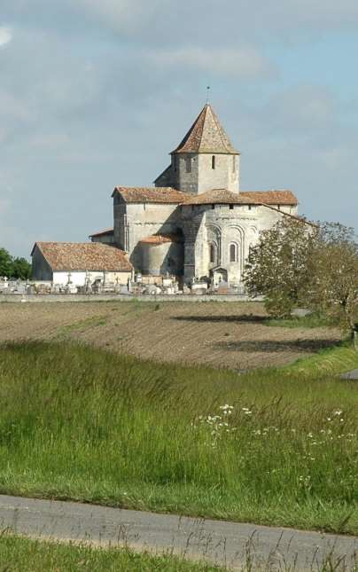

Etude historique et artistique de l’église
Saint-Pierre-ès-liens de Reignac

Alexandre Paléologue – historien de l’art / guide -conférencier



Table des matières
Localisation.............................................................................................................................................. 2

Contexte historique et religieux à l’époque romane .............................................................................. 2

Historique de l’église ............................................................................................................................... 6

Vocable .................................................................................................................................................. 11

Campagnes de construction .................................................................................................................. 12

Plan de l’église avec les différentes campagnes de construction ......................................................... 15

Analyse de l’architecture et de la sculpture.......................................................................................... 16

Extérieur ............................................................................................................................................ 16

Intérieur............................................................................................................................................. 42

Sculpture ........................................................................................................................................... 53

Peintures murales.............................................................................................................................. 54

Vitraux ............................................................................................................................................... 58

Bibliographie.......................................................................................................................................... 61

Annexes ................................................................................................................................................. 65

Liste des prêtres desservants : .......................................................................................................... 65

Localisation

La commune de Reignac se trouve dans le département de la Charente et fait partie de la Communauté des communes des 4B. Le long de l’actuelle N10, elle est située à mi-chemin entre Baignes et Barbezieux à environs 7 km au sud-ouest de Barbezieux Sant-Hilaire. Au Moyen-Age elle ne se trouve pas sur une des voies principales du Chemin de Saint-Jacques de Compostelle puisque la voie de Tours passe plus à l’ouest reliant Saintes et Bordeaux. Au XIXe siècle elle se retrouve en revanche sur une des routes principales reliant Paris à l’Espagne. Au début du XXe siècle, Reignac est
« célèbre pour ses mœurs douces et hospitalières, pour son amour de l’ordre et de la paix »1. Son

église romane domine le paysage légèrement vallonné et témoigne du passage du temps.

Contexte historique et religieux à l’époque romane

La construction dans la région d’un nombre si important d’édifices religieux entre le XIe et le

XIIIe siècle, a été favorisé par trois facteurs importants : l’autorité incontestée de l’Eglise à cette

époque, la prospérité économique due surtout à la production et à l’exportation du sel, du bois et du vin par le biais des voies terrestres et fluviales, et l’abondance et la qualité de la pierre calcaire locale extraite dans de nombreuses carrières d’envergure2. Beaucoup d’édifices autour de Barbezieux et de Cognac dépendaient jusqu’au XVIIe siècle du diocèse de Saintes (voire la carte ci-dessous), qui s’étirait du nord au sud sur une superficie d’environ 9200 km2 et qui comptait déjà à l’époque romane plus de 800 églises3. L’évêché était divisé administrativement en deux archidiaconés, celui d’Aunis et celui de Saintonge, chacun divisé en sept et respectivement huit archiprêtrés.

L’implantation monastique dans l’actuel département de la Charente a été très importante et très diversifiée entre le XIe et le XIIe siècle. L’ordre des bénédictins était l’ordre dominant, avec l’implantation de nombreuses abbayes indépendantes (par exemple Baignes Sainte-Radegonde, Saint-Amant de Boixe ou l’Abbaye aux Dames de Saintes) ou d’autres appartenant à Cluny
(Barbezieux, Consac, Saint-Eutrope de Saintes) ou à Cîteaux (Puymerle à Aussac-Vadalle, Grosbot à

1 BENETEAU, M., « Le Congrès catholique de Baignes », La Semaine religieuse du diocèse d’Angoulême, 8 juin
1913, p.538
2 DARAS, Charles, Bulletins et Mémoires de la Société archéologique et historique de la Charente, « Contribution
à la recherche de la provenance des matériaux des églises romanes charentaises », 1970.
3 BOUGNOTEAU, Florence, L'abondance et la diversité des églises dans l'ancien diocèse de Saintes à l'époque
romane, thèse de doctorat sous la dir. de Marie-Thérèse CAMUS, Université de Poitiers, 2001, t. I, p. 10-12

Charras)4. Les chanoines réguliers (prêtres ayant choisi la vie en communauté en suivant une règle stricte) sont également très nombreux et se regroupent dans des abbayes indépendantes comme celles du Saint-Sauveur à Aubeterre-sur-Dronne ou Saint-Pierre de Lesterps. Très souvent, les abbayes géraient et administraient un territoire et un patrimoine assez importants par le biais de prieurés et de dépendances. Ces « filiales » étaient parfois assez éloignées de la maison mère qui pouvait se trouver à l’autre bout de la France, voire en Italie.

Sur les 812 églises répertoriées pour l’ancien diocèse de Saintes, 574 étaient patronnées par des monastères5. De nombreux autres ordres religieux étaient représentés : l’ordre de Saint-Ruf, les ordres érémitiques de Grandmont et de Fontevraud, ou encore les ordres des templiers et des hospitaliers.

C’étaient formés alors de véritables réseaux qui avaient eu une forte emprise sur le territoire et qui étaient à la recherche du sel, du bois, des droits de passage et des dîmes.

Dans le pays Charentais (actuels départements de Charente-Maritime et de Charente on dénombre plus de 650 établissements monastiques (abbayes, prieurés, commanderies, aumôneries, et autres établissements où résidaient en permanence des religieux) sur toute la période du Moyen- Age, soit un établissement tous les 4 ou 5 kilomètres ! 6 La région n’était pas uniformément peuplée en raison de nombreuses zones marécageuses mais également de nombreuses forêts. Dans la moitié sud du diocèse de Saintes par exemple se déployaient les forêts de la Lande, de Chaux et de Born et
les landes boisées. Reignac se trouve dans la partie appelée jadis « Les landes du Petit Angoumois ».

4 TREFFORT Cécile, Annales de Bretagne et des Pays de l’Ouest, tome 113, n° 3, 2006. « Moines, monastères et
prieurés charentais au Moyen Âge. Quelques réflexions autour d’un projet collectif en cours », p.167
5 BOUGNOTEAU, Florence, id., p. 20, note 38
6 TREFFORT Cécile, op. cit, p. 169

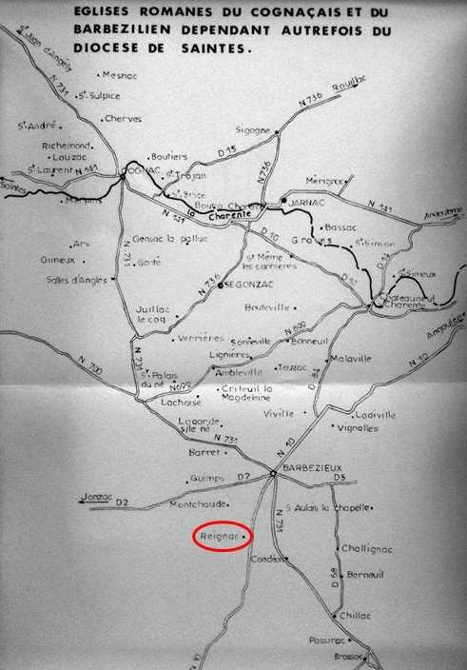.

VVAA, L’Art Roman dans le Cognaçais et le Barbelizien, Catalogue de l’exposition du Musée de Cognac, 28 juin – 30 août 1976

Les prieurés ruraux étaient créés par des familles plus ou moins importantes et pour diverses raisons, mais qui étaient avant tout religieuses. En effet, les prières des moines ou des chanoines
étaient considérées comme essentielles au salut de l’âme du donateur et de sa famille. Les prieurés

étaient à l’origine de la fondation d’une paroisse et de l’organisation d’un bourg. C’était également le cas dans le contexte castral. Ils étaient donc le siège d’une seigneurie foncière et banale, tenant un rôle très important dans la vie économique du village et constituant ainsi un pôle majeur de la communauté humaine. Les liens entre ces établissements, qui combinaient vie monastique et gestion seigneuriale, et les familles fondatrices étaient très forts mais c’était l’abbaye-mère qui recevaient les dons. Ils constituaient de véritables réseaux, mis en œuvre selon une politique pensée, qui abritaient plus de la moitié de la population monastique de l’époque et qui contrôlaient l’essentiel du temporel des grandes abbayes. « Les prieurés ruraux isolés attirent très souvent une faible population, qui établit alors un hameau, appelé « village » dans l’Ouest. Nombre de fondations monastiques promeuvent l’établissement d’un habitat : ainsi naissent de nouvelles paroisses. Centre domanial et seigneurial, le prieuré est au cœur de la vie sociale des petites bourgades castrales, mais aussi des simples villages, et son influence ne s’éteint pas avec le XIIIe siècle »7. Généralement les prieurés ruraux charentais, comme celui de Reignac, étaient assez modestes, n’accueillant que deux ou trois religieux qui suffisaient pour administrer les terres et desservir la paroisse8. La seconde moitié du XIIe siècle est dominée par les constructions des chanoines réguliers et surtout des cisterciens9.

La diversité architecturale et décorative des édifices est la caractéristique principale de l’art roman dans l‘ancien diocèse de Saintes10. La période la plus florissante de l’histoire de la construction religieuse est celle comprise entre 1120 et 117011
Du moyen-âge à la révolution de 1789, la seigneurie et la paroisse de Reignac font partie de la châtellenie de Barbezieux, devenue baronnie puis marquisat à partir de 167812. Avec ses 25 paroisses, elle est considérée comme la plus belle et la plus riche châtellenie de Saintonge.

7 PICHOT Daniel, Annales de Bretagne et des Pays de l’Ouest 113-3 (2006) « Prieurés et société au Moyen Âge -
Prieurés et société dans l’Ouest, XIe-XIIIe siècle. Éléments d’historiographie et premier bilan d’une enquête »
8 A Ronsenac, prieuré clunisien, on retrouve des bâtiments conventuels qui accueillaient entre 3 et 6 moines et
un prieur. Leur monumentalité est en partie réalisée pour l’apparat.
9 BOUGNOTEAU, Florence, op. cit., p.47
10 BOUGNOTEAU, Florence, p. 125
11 BOUGNOTEAU, Florence, p. 274
12 PELLISSON, Jules, Publication de la Société des Archives Historiques de la Saintonge et de l’Aunis, « Aveu et
dénombrement du marquisat de Barbezieux rendu au roi par Louise-Elisabeth de la Rochefoucauld, veuve de
Jean-Baptiste-Louis-Frédéric de la Rochefoucauld, le 19 juillet 1771 », Imprimerie de Noel Texier, Pons, 1887

Du XIe au XIIIe siècle, l’expansion économique de l’Occident a également pour cadre l’émergence et l’épanouissement de la seigneurie, groupement économique et organisme de commandement. Mais en Charente, le pouvoir laïque et politique est émietté et affaibli à cette
époque par les conflits incessants entre les seigneurs locaux en quête d’indépendance et les comtes, les ducs et les rois de France ou d’Angleterre qui veulent imposer leur puissance. Les alliances se font et se défont, les terres et les possessions changent de mains. Cette situation assez chaotique est le point de départ de la Guerre de Cent Ans qui touchera particulièrement les pays charentais en raison de leur position périphérique. Saint-Louis, après la bataille de Taillebourg, et Philippe le Bel en 1289 cèdent au roi d’Angleterre la plus grande partie de la Saintonge, au sud de la Charente13. Malgré tous ces conflits, la vitalité et l’élan religieux, qui se manifestent à l’époque romane par le nombre impressionnant de constructions, sont à peine troublés14. En effet l’Eglise, en tant qu’institution religieuse, semble être la garante de la stabilité et de l’unité des populations locales dans une même culture et une même foi.

Historique de l’église

La première mention concernant Reignac apparaît sous le nom de Rinac dans le cartulaire de l’abbaye de Baignes, entre 1167 et 118815. Le premier titulaire de l’établissement religieux de Reignac qui nous est parvenu est un certain J. qui apparaît vers 1170, et R. qui apparaît vers 118016.

La construction de l’église ne semble pas être antérieure à la seconde moitié du XIIe siècle. Elle dépendait à l’origine et jusqu’au XIXe siècle de l’abbaye de Lesterps17 et était rattachée, jusqu’à la fin du XVIIe siècle, au diocèse de Saintes. Il s’agissait d’un prieuré-cure uni au prieuré du lieu18. Les chanoines réguliers qui le desservaient devaient être soumis comme ceux de l’abbaye-mère, à la règle de saint Augustin, et par conséquent ils avaient fait les trois vœux de pauvreté, chasteté et
obéissance. Contrairement aux moines, les chanoines réguliers assument aussi une charge pastorale.

13 GEORGE, Jean, Bulletin mémoires de la SAHC, 8e s., t. XXII, « Aperçu général sur les églises de Charente »
1932, p. 24
14 CALVET, Stéphane, Le département de la Charente, coll. Petite histoire, Geste éditions, La Crèche, 2012, p.
27-31
15 LALEVE, Michel, Il était une fois Rinac, Renniacum, Reignac, Editions le Soleil de minuit, 2001
16 NANAGLARD, abbé Jean, Pouillé historique du diocèse d’Angoulême, t. III, Angoulême, 1900, p.
525, Angoulême, 1903
17 L’abbaye de Lesterps a été fondée en 975 par Jourdain Ier, Sire de Chabanais et dédiée à la Trinité et à saint
Pierre
18 NANGALRD, id., p. 312-313

Cependant, des fouilles archéologiques pouvant déterminer la présence ou non de bâtiments conventuels permettrait de confirmer la fonction exacte de l’église de Reignac. « La sémantique médiévale est souvent floue et ne permet pas toujours de trancher, par exemple, sur la présence permanente de moines auprès d’une église. Cela a conduit certains de nos prédécesseurs, comme dom Cottineau, à considérer comme prieurés bien des églises qui se révèlent, lorsqu’on examine de près les documents afférents, n’être que des églises paroissiales appartenant à une abbaye. La mention d’un moine et la reconnaissance de sa dépendance par rapport à un monastère quelconque ne suffit même pas à faire du lieu un véritable prieuré, au sens commun du mot »19. Les sources médiévales concernant l’église de Reignac sont quasiment inexistantes et il est probable qu’une grande partie ait été détruite pendant la Guerre de Cent Ans.

A partir des environs de 1350, le prieuré de Reignac n’est plus conventuel mais le curé

continue à être nommé par l’abbé de Lesterps même s’il est incardiné par l’évêque de Saintes20.

Avant le XVe siècle l’église accueille des pèlerins21 même si elle ne se trouve pas sur une voie principale de pèlerinage.

Entre 1345, date du siège d‘Angoulême et 1452, date de la prise de Chalais par Charles VII, la région est fortement touchée par les chevauchées des Anglais ou encore par les mercenaires des deux camps qui pillent les villages pendant les périodes de relative accalmie. La mise en défense des
édifices religieux comme Saint-Pierre de Reignac mais aussi celle des manoirs est requise par l’armée

pour la défense du pays22.

En 1548 les paroissiens sont mobilisés par Puymoreau de Barbezieux lors de la révolte contre la gabelle.

Pendant les guerres de religion, entre 1562 à 1652, l’église sert de nouveau de forteresse et subit des attaques dont on peut encore observer les traces surtout sur les murs des chapelles nord. En 1582 Henri IV s’y arrête23.

En juin 1695, la seigneurie de Reignac est érigée en comté par lettres patentes du roi Louis

XIV, avec concession de quatre foires par an et d’un marché par semaine24.

19 TREFFORT Cécile, op. cit, p. 180
20 NANGALRD, id, p. 312-313, 525
21 LALEVE, Michel, Il était une fois Rinac, Renniacum, Reignac,
22 DARAS, Charles, Mémoires de la Société Archéologique et Historique de la Charente, « Les remaniements de
l’architecture religieuse en Angoumois au cours de la guerre de cent ans », 1949-50, p. 9
23 LALEVE, Michel, id.,

A partir de la fin du XVIIe siècle, la paroisse de Reignac est rattachée à l’évêché d’Angoulême.

L’abbé Nanglard25 signale l’existence d’un chapelain Jacques Goulard, entre 1719 et 1736. Il

était également curé de Nonac et prieur de Saint-Gilles, et possédait le bénéfice d’une chapellenie dédiée à Saint-Antoine et à Saint-Mathurin à l’intérieur de l’église de Reignac. L’origine de cette chapellenie est inconnue mais on peut se demander si elle n’a pas été fondée pour la commémoration de la mort en 1719 de Louis Barbarin26, marquis de Reignac-sur-Indre, Maréchal de Camp de l’armée de Louis XIV et lieutenant général de la province de Touraine. La fonction première d’une chapellenie est d’intercéder pour les défunts27. La présence de la litre funéraire peinte sur tous les murs de l’église au début du XVIIIe siècle28 démontre qu’un effort particulier a été fourni pour la commémoration d’un membre de la famille Barbarin de Reignac. Il semblerait logique de vouloir commémorer la mémoire du plus illustre d’entre eux, Louis Barbarin, inhumé dans la chapelle de son château de Reignac-sur-Indre.

En 1750, le comté de Reignac appartient à Joseph Auguste, comte de Montmorency-Laval et son épouse, Marie Louise Barbarin de Reignac, dernière de la famille Barbarin à posséder la seigneurie. En 1753, elle est adjugée à Alexandre, duc de la Rochefoucauld.

Jusqu’en 1771, une foire y est organisée tous les premiers lundi de chaque mois29.

En 1790 la population de Reignac est de 1235 habitants. Par décret du 4 mars 1790 le territoire est annexé à l’Angoumois30.

En 1794, le curé de Reignac, Jean-Baptiste Moulinier est mis en prison. Dans les délibérations du conseil municipal il apparait qu’il a été défendu par les paroissiens et le maire de l’époque, un
certain Bimboire.

24 Extrait de La Revue Barbezlienne, Un gentilhomme saintongeais au service de Louis XIV – Louis Barberin comte de Reignac
25 NANGLARD, abbé Jean, op. cit., t.III, p. 312-313
26 Dans les différents documents consultés on trouve les deux orthographes : Barbarin et Barberin
27 AVRIL, Joseph, Actes des congrès de la Société des historiens médiévistes de l'enseignement supérieur public.
22e congrès, « En marge du clergé paroissial : les chapelains de chapellenies (fin XIIe-XIII siècles) », Amiens,
1991, p. 121
28 VVAA, Reignac, église Saint-Pierre-ès-liens, Sondages en recherche de polychromies - Rapport d‘investigation,
ECMH, Paris, 2013, p.7
29 PELLISSON, Jules, Publication de la Société des Archives Historiques de la Saintonge et de l’Aunis, « Aveu et dénombrement du marquisat de Barbezieux rendu au roi par Louise-Elisabeth de la Rochefoucauld, veuve de
Jean-Baptiste-Louis-Frédéric de la Rochefoucauld, le 19 juillet 1771 », Imprimerie de Noel Texier, Pons, 1887

En juillet 1796, l’ancien presbytère est aliéné et vendu avec ses deux jardins à Daudin pour la somme de 2398 francs31.

Vers 1800, l’église est transformée en temple Décadaire (dédié à la décadi, le jour de repos républicain) dans lequel on célébrait le 14 juillet par exemple. Le prêtre Léonard Yrvoix est « limogé » en 1802 par l’autorité religieuse pour avoir « collaboré » avec les révolutionnaires. La dîme, impôt levé par le prêtre, est abolie à la Révolution.

La paroisse est maintenue en 1803 et mise à la charge de la commune le 26 décembre 1804. Le presbytère est racheté par la commune un an plus tard.

La paroisse revient à la charge de l’Etat à partir de 1807. Suit une période de relatif abandon malgré les demandes de restauration. En effet, un devis de réparations daté de 1810 et voté au conseil municipal en 1811 évalue la réfection de la charpente, de la couverture, du carrelage, du crépissage et blanchissage des murs et du vitrage pour une somme de 1709,10 francs. Il semblerait que les choses soient restées en suspens jusqu’en février 1819 lorsqu’est fait un second devis détaillé, cette fois-ci s’élevant à 2847,50 francs.

Face à l’ampleur et au coût des travaux, la mairie de Reignac obtient, par l’ordonnance du roi Louis XVIII du 28 février 1821, l’autorisation de lever un impôt extraordinaire en deux années, au titre des contributions foncières, personnelles et mobilières, pour collecter la somme de 1894 francs. Les réparations ne pourront commencer qu’après soumission et approbation de l’adjudication par le préfet, c’est à dire à partir de 1823. Le curé de Reignac participe, lui aussi, en demandant des intentions de messes pour payer les travaux de l’église.

Toujours vers 1823 il semblerait que l’église ait hébergé des prêtres espagnols réfugiés des guerres napoléoniennes32. On retrouve en effet dans les archives diocésaines une demande de naturalisation française pour le desservant de Reignac (RG 1 – 1822) ou la proposition d’un prêtre
étranger résidant à Reignac de remplacer les curés malades de la région (RG B – 1828)

En 1828 un nouveau devis estimatif de réparations urgentes s’élève à 301 francs et concerne des reprise en sous-œuvre aussi bien à l’intérieur au niveau des piliers des arcades septentrionales
mais aussi à l’extérieur au niveau des contreforts et de la façade occidentale sur toute sa largeur.

31 NANGALRD, op.cit., t. III, p. 312-313

En 1837, d’autres réparations sont réalisées au niveau du clocher et de la toiture33.

En 1847, la mairie de Reignac essuie le refus du ministère de la justice et des cultes d’accorder une aide de 602 francs pour d’autres réparations. La raison évoquée par le ministère est que la commune doit apporter au moins 2/3 de la somme.

Le 23 mai 1857 un avis favorable pour l’acquisition par la commune d’une maison devant servir de presbytère est donné par l’Evêché. Deux ans plus tard, en 1859, une autre imposition extraordinaire de 4690 francs est votée par le conseil municipal pour l’acquisition du presbytère, dont le coût total est de 7000 francs. Le presbytère est donc racheté une nouvelle fois le 26 janvier
1860 et fortement restauré peu après, en 1862 et ensuite en 1869. Le mur de clôture est réalisé en

1866 pour la somme de 700 francs. Le presbytère et son mur de clôture sont de nouveau restaurés entre 1880 et 1884, et en 1883 a lieu la bénédiction de la nouvelle partie du cimetière prise sur le jardin de la cure, à l’Est.

On remarque dans cette seconde moitié du XIXe siècle un regain d’intérêt pour l’église de Reignac avec l’acquisition d’un chemin de croix en 1857 (RG 8 – 1857), érigé en 1859 et d’une nouvelle cloche, bénie le 8 juin 1873 par le curé de Baignes. La cloche, fondue par Antonin Vauthier de Saint-Emilion, pèse 630 kg et a coûté 1267 francs. Elle est gravée des noms du curé J.B. Barboteau, du maire L.D. Couste, du parrain Pierre Fevre, et de la marraine Marguerite Félicie de Vaudreuil. En
1887 on signale l’acquisition de fonts baptismaux.

Dans les archives de l’inventaire du 26 févier 1906 des biens de l’église, le curé de l’époque,

Gouguet, a refusé de signer. Il est le dernier curé à avoir habité dans le presbytère. Il est décédé en

1960. Jusque-là, le jardin du curé se trouvait à la place de l’actuel parking.

Le 8 juillet 1906 un premier concert est organisé dans l’église de Reignac34.

Du 31 mai au 1er juin 1913 a lieu à Reignac, sous la présidence de l’évêque d’Angoulême, le

Congrès catholique cantonal, réunissant plusieurs centaines de participants35.

Classée parmi les Monuments Historiques dans sa totalité par l’arrêté du 25 juin 1970, elle reçoit dès 1965 des avis favorables à son classement par l’architecte en chef des monuments

33 ROMERO, Laurent, op. cit., p. 744

34 S.M., « Reignac », La Semaine religieuse du diocèse d’Angoulême, 22 juillet 1906, p. 698-701
35 BENETEAU, M., op.cit., p.537-544

historiques (Mastorakis) et par le conservateur régional des Bâtiments de France (Verney). En 1969, la Commission supérieure des monuments historiques donne également un avis favorable à son classement.

D’autres réparations ponctuelles ont été réalisées au XXe siècle36 en 1983 (voûte de la chapelle nord-ouest), en 1985 (contrefort de l’angle sud-ouest de la façade), en 1998 (devis pour la réparation des couvertures par les compagnons de Saint-Jacques).

La charpente et la couverture de l’église sont très endommagées par la tempête de 1999.

Vocable

Saint-Pierre-ès-liens de Reignac fait partie d’un groupe de 110 églises de l’ancien diocèse de

Saintes dédiées à saint Pierre. Saint Pierre arrive en deuxième position des choix des patrons des

églises, dans ce diocèse, après la Vierge Marie (158 édifices). Le choix de cette dédicace est sûrement en relation avec la maison-mère, l’abbaye de Lesterps dédiée elle aussi à saint Pierre et à la Trinité.

Le vocable de Saint-Pierre-ès-liens, ou ad vincula (aux liens) se réfère à la légende de l’apôtre et plus particulièrement à l’épisode miraculeux de sa libération. Pêcheur sur le lac de Tibériade, Pierre suivra Jésus comme disciple. En 43, il est arrêté et condamné à mort par Agrippa. La nuit avant son exécution, alors qu’il était emprisonné et gardé par 16 gardes, Pierre est délivré de ses chaînes et de la geôle par un ange (les gardes sont endormis). Il poursuit son voyage apostolique en Samarie, Antioche et Rome. Il est crucifié la tête en bas pendant les persécutions de l’empereur Néron vers 64. Il est considéré comme le premier pape37. Il est fêté le 1er août. La fête patronale a lieu à Reignac le
premier dimanche du mois d’août.

36 SDAP 16 – dossier Reignac
37 MARECHAL Jean-Robert, Les saints qui guérissent en Poitou-Charentes, Ouest-France, 2005

Campagnes de construction

Construite vraisemblablement dans la seconde moitié du XIIe siècle, l’église Saint-Pierre-ès- liens de Reignac est une église romane qui a connu de multiples adjonctions et transformations tout le long de son histoire.

L’édifice d’origine, construit en appareil régulier avec la pierre de grison locale38, présentait un plan basilical en croix latine orienté, avec une nef unique à quatre travées, un transept doté de deux absidioles orientées et un chevet composé d’une grande travée droite et d’une abside semi- circulaire. Les matériaux de construction provenaient sans doute des carrières les plus proches, comme celles de Mouthiers ou de Voulgezac39. L’église était, jusqu’à la fin du XIXe siècle, entouré d’un cimetière.

Deux portails permettaient d’entrer dans l’église, un situé à l’ouest et un second ouvrant sur le bras nord du transept. En dehors du côté sud, l’église était entourée complètement par le cimetière jusqu’au XIXe siècle40.

Des bâtiments conventuels assez modestes devaient compléter ce prieuré-cure, du côté méridional de l’église puisqu’ils sont signalés dans la revue de la Semaine religieuse de 190141 et par l’abbé Jean Nanglard en 190342.

Sans doute vers le début du XIVe siècle, une nouvelle chapelle est accolée à la nef, ouvrant sur celle-ci et sur le bras nord du transept. Sa longueur correspond à deux travées de la nef. Couverte d’une voûte d’ogives identique à celle d’une des chapelles de l’église collégiale de Saint-Emilion, cette voûte permet de donner une date relative et ouvre des pistes de recherche sur les relations entre Reignac et Saint-Emilion. A l’époque gothique, dans la majorité des cas en Saintonge on se contente de reconstruire partiellement l’édifice ou de l’agrandir au lieu de le remplacer par une construction « moderne »43.

38 Variété de calcaire gréseux qui durcit en contact avec l’air
39 DARAS, Charles. Contribution à la recherche de la provenance des matériaux des églises romanes charentaises. In: Bulletins et Mémoires de la Société archéologique et historique de la Charente. 1970, p. 103.
40 ROMERO, Laurent, Surélévation et fortification des édifices religieux dans les anciens diocèses de Luçon, Maillezais, Poitiers, Angoulême et Saintes, vers 1327-vers 1628, thèse de doctorat sous la direction de Claude Andrault-Schmitt et de Nicolas Faucherre, Poitiers, CESCM, 2011, vol. 2, p. 744
41 VVAA, La Semaine religieuse du diocèse d’Angoulême, « Reignac », 27 octobre 1901, p. 1049
42 NANGLARD, abbé Jean, Pouillé historique du diocèse d’Angoulême t. IV, 1903, p. 372-373
43 BLOMME, Yves, L’architecture gothique en Saintonge et Aunis, Bordessoules, 1987,p. 167

L’église est par la suite fortifiée, en raison des troubles causés par la guerre de Cent Ans (1337-1453). Comme dans la plupart des églises de la région qui sont fortifiées à cette époque44, à Reignac les murs sont surélevés au-dessus des voûtes. La nef, le chevet et les bras du transept sont dotés de « salles refuges » aménagées dans les combles ainsi que de quelques archères permettant une défense active. Le chevet est pourvu d’un chemin de ronde couvert et crénelé dont les merlons sont également percés d’archères.

Entre environs 1538 et 154645, une nouvelle campagne de construction et d’aménagements permet l’édification de deux nouvelles chapelles qui poursuivent celle du XIVe siècle et forment avec elle une sorte de collatéral septentrional. A la même époque, l‘absidiole du bras nord du transept est fortement remaniée, et dotée d’une nouvelle voûte. Des passages de circulation sont alors ouverts entre les deux absidioles orientées et la travée droite du chevet. Le portail occidental semble avoir
été remanié pendant la même campagne qui a complètement changé le plan de l’église et son aspect extérieur par le rajout de plusieurs contreforts massifs. La façade occidentale a elle aussi subi des changements importants. Dans la partie inférieure, les arcades et les piédroits sont en grande partie refaits et au niveau supérieur l’arcature et la corniche sur modillons sont remaniées et tronquées en raison de l’adjonction du contrefort à l’angle sud-ouest.

Une seconde campagne de mise en défense de l’édifice est réalisée pendant les guerres de religions (1562-1652). Les chapelles nouvellement construites sont elles aussi surhaussées et dotées d’ouvertures de tirs, tandis que les parties inférieures de leurs baies sont murées. Les précédentes fortifications sont adaptées à l’armement moderne, notamment sur le pourtour de l’abside du chevet. Au-dessus de la chapelle nord-est est aménagé un poste de tir assez difficile d’accès. Le pignon de la façade occidentale est lui aussi surhaussé et une ouverture de tir y est aménagée.

Malgré ces fortifications actives, passives et dissuasives, l’église semble avoir quand même
été incendiée et saccagée à plusieurs reprises46. Les combats se sont déroulés non seulement aux abords de l’édifice mais également à l’intérieur de celui-ci47. Le clocher a vraisemblablement été remanié au XVIIe siècle48.

44 DARAS, Charles, Mémoires de la Société Archéologique et Historique de la Charente, « Les remaniements de
l’architecture religieuse en Angoumois au cours de la guerre de cent ans », 1949-50, p. 19
45 Les dates citées proviennent des inscriptions observées à l’intérieur de l’église
46 CONNOUE Charles, Les églises de Saintonge, t. IV, Saintes 1959, p. 116-117
47 ROMERO, Laurent, op. cit., p. 744
48 GENSBEITEL Christian, Promenades romanes en Charente, Geste Editions, 2010, p. 104

Elle semble également avoir subi des destructions avant et après la Révolution lorsqu’elle est laissée sans couverture et dans un état d’abandon complet pendant environ vingt-cinq ans49. L’église, menacée de ruine, est fortement restaurée au XIXe siècle, en 1823 et 1828.

Le presbytère qui date de la seconde moitié du XVIIIe siècle a été l’objet de plusieurs

réparations importantes dans la seconde moitié du siècle suivant, dans les années 1860, et 1880.

49 Archives diocésaines d’Angoulême, RG 3, 1830-1840

Plan de l’église avec les différentes campagnes de construction

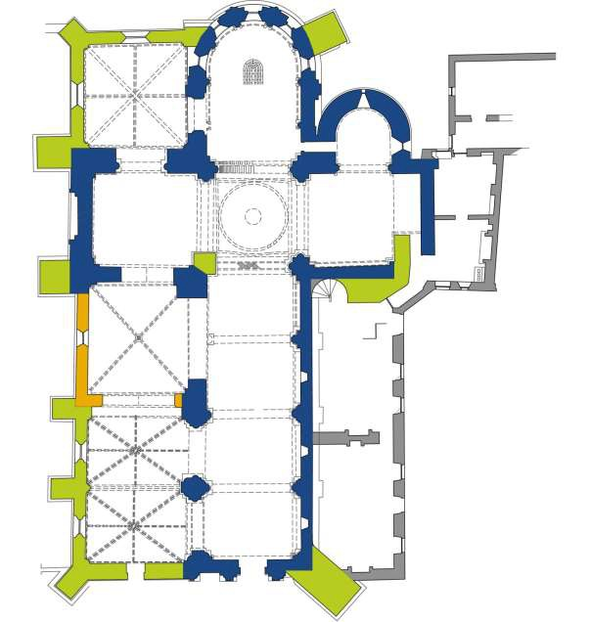

XIIe siècle

XIVe siècle
XVIe siècle

XVIIIe et XIXe siècles

Analyse de l’architecture et de la sculpture

Le plan en croix latine est assez rare dans l’ancien diocèse de Saintes où seulement une quarantaine d’exemples l’adoptent. La plupart d’entre eux présentent, comme à Reignac, des absidioles sur les bras du transept50. Les exemples les plus proches sont ceux des églises de Champagnolles, et de Champniers (avec seulement trois travées). Dans l’ancien diocèse d’Angoulême on retrouve le plan en croix latine dans les églises de Pérignac, Cellefrouin, Charmant, Marthon, Montbron, Moulidars, Mouthiers, Saint-Mary, Saint-Sauveur, La Couronne (avec six travées), Rouillac, et Vars. Il s’agit pour la plupart d’églises conventuelles, ce qui apporterait une preuve supplémentaire pour la fonction prieurale de l’église de Reignac.

Extérieur

La façade occidentale comporte encore des parties romanes qui nous permettent d’entrevoir son aspect d‘origine. On y accède par un parvis étroit et haut de quatre marches. Il s’agit d’une façade écran51 tripartite, avec un portail central en plein cintre, encadré de deux arcs aveugles, plus étroits et légèrement plus bas. Ils sont surmontés d’une seconde rangée de cinq arcades aveugles en plein cintre. L’arcade centrale est percée d’une baie. Ce type de façade, inspirée de l’architecture antique, reprend les formes des arcs de triomphes romains ou celles des portes monumentales à l’entrée des villes. Les façades à arcatures aveugles avec fenêtre centrale sont caractéristiques de la Saintonge et de l’Angoumois52.On les retrouve dans une centaine d’édifices de l’ancien diocèse de Saintes53 parmi lesquels, Avy en Pons (église de la fin du XIIe siècle – datée vers
1175), Bassac, Chadurie, Champmillon, Chillac, Fontaine-d’Ozillac, Jazennes, Le Douhet, Mosnac,

Saint-Léger-en-Pons, Bazac, Saint-Martial et Saint-Quentin de Chalais, se rapprochent le plus de celui de la façade de Reignac. D’autres exemples similaires se trouvent dans l’ancien diocèse d’Angoulême : Saint-Barthélèmy de Bècheresse et Dirac.

A Reignac, le portail central à trois ressauts est surmonté d’une archivolte à plusieurs

voussures remaniées sans doute au XVIe siècle. Ces voussures devaient retomber sur des colonnettes

50 BOUGNOTEAU, Florence, op. cit., p ;17
51 L’ordonnance tripartite de la façade ne correspond pas avec les dispositions internes de l’édifice
52 GEORGE, Jean, Bulletin mémoires de la SAHC, 8e s., t. XXII, « Aperçu général sur les églises de Charente »
1932, p. 32
53 CROZET René, L’art roman en Saintonge, Paris, 1971, p. 99

à chapiteaux, simplement épannelés, dont seulement deux ont été conservées aux extrémités du portail. Les voussures actuelles sont dépourvues de décor et il n’y a pas de tympan. De l’époque romane nous signalons également le bandeau mouluré qui dessine en relief les archivoltes du portail et des arcades aveugles. Ces dernières comportent, elles aussi, deux voussures lisses et un tympan dépourvu de tout décor sculpté.

Dans la partie supérieure de la façade, les arcs sont soulignés d’un bandeau sculpté54. Ils retombent sur des colonnettes à chapiteaux lisses, pour la plupart d’entre eux. La seule trace visible de sculpture est assez difficilement visible sur le seul chapiteau conservé de part et d’autre de la baie centrale. On peut apercevoir une volute à l’angle de sa corbeille. Chaque arc est séparé de l’autre par un pilastre en forte saillie mais l’unité de l’ensemble n’est pas perturbée car les tailloirs lisses des chapiteaux se poursuivent en imposte sur ces pilastres. A partir de la moitié de la façade, on remarque que les arcades ont été de plus en plus modifiées, au fur et à mesure qu’on se déplace vers le sud. En effet, l’adjonction au XVIe siècle d’un très puissant contrefort à l’angle sud-ouest a entraîné des modifications assez conséquentes sur cette partie de la façade et sur toute sa hauteur.

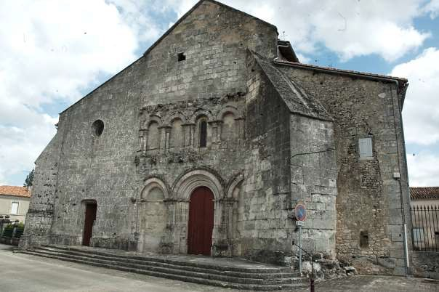

Le niveau supérieur d’arcades est séparé du rez-de-chaussée, comme du pignon qui le surmonte, par deux corniches en forte saillie reposant sur des modillons.

54 La sculpture est trop abimée pour y déceler un motif quelconque (rinceaux ?)

Sur la corniche inférieure, seulement cinq chapiteaux ont été conservés. Ils sont présentés en partant du nord vers le sud :

1. Le couple de luxurieux – Deux personnages sont représentés en buste, l’homme, à droite, touche de sa main droite la poitrine de la femme tandis qu’il lève sa main gauche pour se tenir les cheveux. La femme, à gauche, touche de sa main droite le sexe de l’homme et de sa main gauche esquisse le même geste que celui-ci. Entre les deux, est représentée une tête diabolique aux longues oreilles qui s’enroulent au-dessus. Sa bouche ouverte indique qu’il insuffle à ces deux personnages les mauvaises idées. En effet, ce type de scènes d’accouplement, assez courant dans l’art roman régional est destiné à dénoncer l’adultère et la luxure dans le contexte de la Réforme grégorienne. On peut trouver d’autres exemples de couples enlacés se tenant les cheveux comme à Reignac à Champagnolles, Chermignac, Corme-Ecluse, Salignac-de- Mirambeau, Vaux-sur-Mer. Sur d’autres modillons, à Conzac, Fontaine d‘Ozillac, Marçais, Marignac, Migron, Pérignac ou Saint-Trojan les personnages ne se tiennent pas les cheveux mais le message et leurs postures sont les mêmes. A Passirac sur un chapiteau se trouvant à l’intérieur de l’édifice on a représenté sur la même corbeille l’avertissement et le châtiment. Un lion à double corps et à la langue de serpent pose ses pattes griffues sur la femme, tandis que l’homme est harcelé par un autre animal. A Reignac cette représentation est originale par la présence diabolique au centre de la composition.

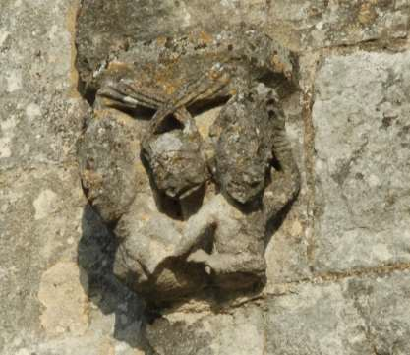

2. Un animal à la gueule monstrueuse largement ouverte semble être chevauché par un personnage. Il pourrait s’agir d’un combat d’un homme contre un lion, scène très largement représentée dans l’iconographie romane et inspirée de l’épisode de l’Ancien Testament du combat de Samson contre le lion. Représenté à califourchon, arrachant la gueule du lion, Samson est considéré comme une préfigure du Christ vainqueur de Satan. Plus généralement, les combats entre les hommes et les animaux monstrueux ou hybrides sont des images qui symbolisent la lutte perpétuelle du chrétien contre les tentations du diable.

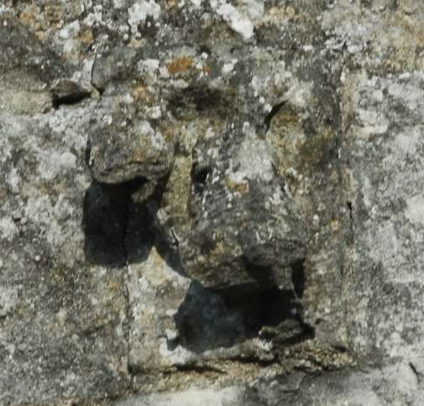

3. Un être humain, la bouche ouverte, et dans une position très inconfortable, semble être la victime d’un animal monstrueux qui lui a attrapé une jambe et un bras. De l’autre bras il est peut-être en train de repousser la bête. L’expression du personnage qui semble crier de douleur est assez saisissante.

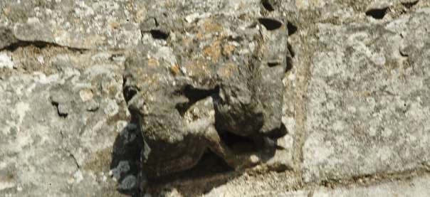

4. Deux oiseaux aux cous entrelacés qui ont perdu leurs têtes en raison du mauvais état de conservation semblent se superposer à des quadrupèdes.

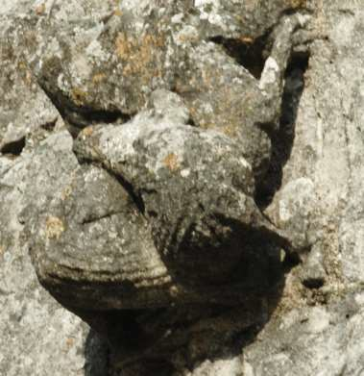

5. Un acrobate est représenté en diagonale dans une contorsion invraisemblable. Les acrobates sont généralement des condamnations des distractions profanes qui éloignent le chrétien de la prière et de la spiritualité. La posture de l’acrobate peut être également considérée comme une des attitudes d’exhibitions les plus ostentatoires55. On retrouve le thème de l’acrobate sur une multitude de modillons non seulement dans la région, à Châteauneuf-sur-Charente, Saint-Palais sur Gironde, mais également dans le reste de la France et en Espagne du nord.

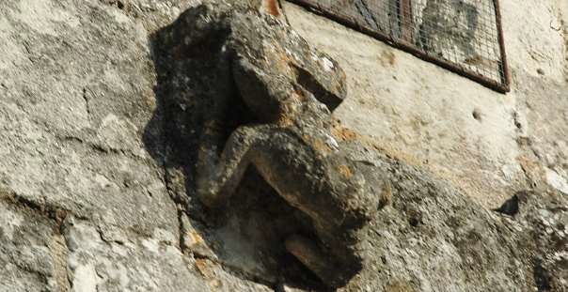

La corniche supérieure a été mieux conservée mais elle montre également une attention décorative plus importante. La sculpture se déploie ici sur la corniche et sur les modillons. Encore une fois l’état de conservation de la corniche nous empêche de retrouver le décor sculpté présent mais très fragmentaire. Une série de beaux modillons sont encore en place et montrent une grande diversité de formes et de motifs. Ils sont présentés en partant du nord vers le sud de la façade.

1. Un lion est représenté de la manière conventionnelle de l’époque romane, avec la queue enroulée passant entre ses pattes arrière pour remonter au-dessus de sa croupe.

2. Une tête humaine, assez abîmée semble être coiffée d’un casque ou d’un chapeau pointu. Ses

yeux sont matérialisés par deux petits trous.

55 FOUCHE, Nadia, La nudité exhibée sur les églises romanes des anciens diocèses de Poitiers et de Saintes : reflet d’une dialectique de l’exclusion et de l’intégration dans la société chrétienne du XIe au XIIIe siècle, (sous la dir. de Xavier BARRAL I ALTET), Mémoire de Master2 Recherche à l’Université Rennes II, 2006, p. 43

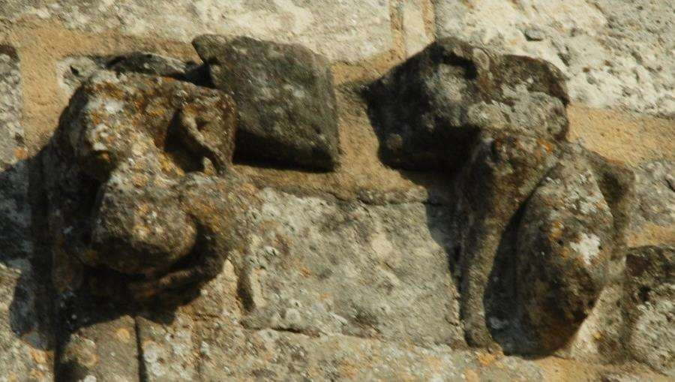

3. Un acrobate passe ses jambes derrière sa tête et montre ses fesses. Ce motif obscène identifié par certains chercheurs comme une offrande anale56, est lui aussi récurrent dans l’art roman et représente à son tour le péché de chair pour le condamner. Dans la région, on le retrouve par
exemple à Lugaignac, Montils, Montmorillon ou Givrezac.

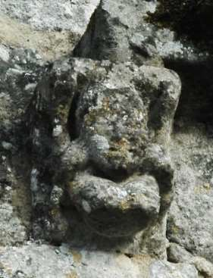

56 FOUCHE, Nadia, op. cit.

4. Tête de cerf de profil, peut-être en relation avec l’histoire de saint Eustache. La légende de saint Eustache a eu un très grand succès au Moyen-Age et a été reprise en partie dans la légende de saint Hubert à partir du XVe siècle. Le Christ apparait à saint Eustache sous la forme d’un cerf afin de lui transmettre un message moralisateur. Après cet épisode, Placide, le futur saint Eustache, se convertit au christianisme et change de nom. Les scènes de chasses au cerf dans l’iconographie romane sont souvent interprétées comme des allégories du sacrifice fait par le Christ pour racheter les hommes du péché.

5. Tête humaine : les « portraits » sculptés sur les modillons sont également très fréquents dans l’iconographie romane. Très variées, ces figures ne sont pas réalistes et ne représentent pas un personnage réel en particulier. L’art du portrait ne refait surface qu’à la fin du Moyen-Age et surtout à la Renaissance. Leur présence marginale sous les corniches, leur donne une valeur négative, associée au rôle des atlantes et par conséquent au châtiment57.

6. Tête d’animal, peut-être un lion, qui rapproche de point de vue stylistique la sculpture de

Reignac à celle de Berneuil où on retrouve un modillon similaire sous la corniche du chevet.

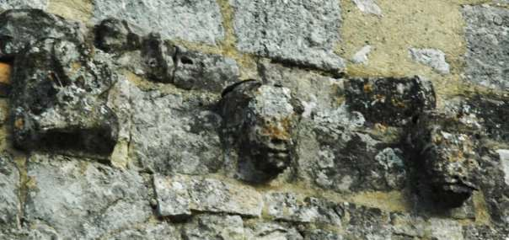

57 FOUCHE, Nadia, op. cit., p. 36

7. Tête humaine

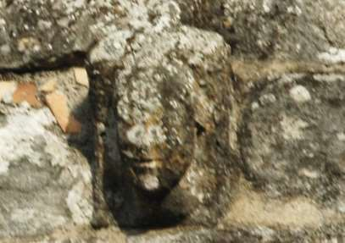

8. Oiseau au cou allongé qui se retourne pour se becqueter l’aile. Identifié par certains auteurs comme étant un paon, cet oiseau pourrait symboliser un autre péché qui lui est associé, l’orgueil.

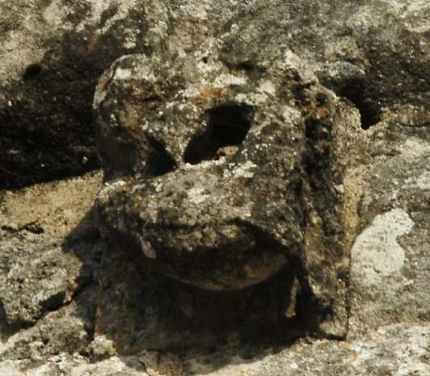

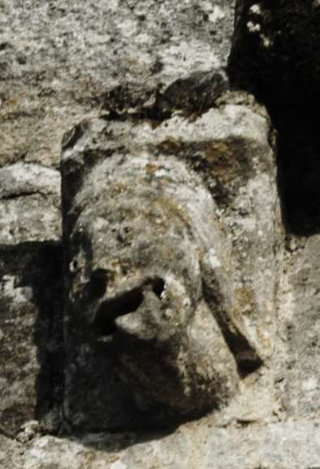9. Tête humaine faisant la grimace en tirant la langue. Légèrement de profil, son long cou montre une certaine torsion. Ce geste d’étirer la langue qu’on voit aussi à Pérignac et à Conzac, peut avoir une connotation phallique. Dans le sens biblique, la langue évoque le blasphème, l’hérésie, le scandale58.

10. Tête humaine de face

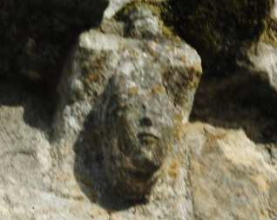

58 FOUCHE, Nadia, op. cit., p. 48-49

Il faut signaler également le remploi d’un modillon représentant un bélier ou un bouc dans

les parties hautes du contrefort sud-ouest. Pour la construction de la base de ce contrefort on a

également remployé une pierre tombale ancienne.

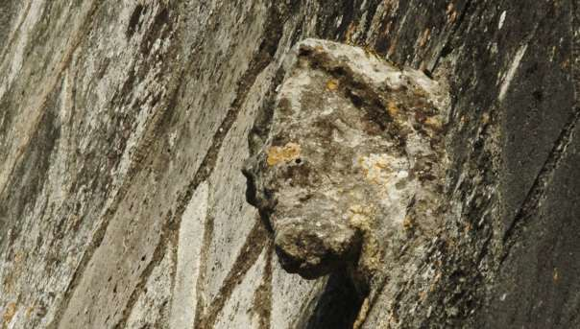

Aucun indice architectural ne montre l’existence d’un second étage d’arcades à l‘origine de la construction. La façade est couronnée d’un fronton pignon surhaussé au moment de la fortification et du surhaussement de la nef. Le tracé du pignon d’origine est encore visible dans la partie nord grâce à l’aménagement d’une petite ouverture de tir.

La façade a été complétée au nord par celle d’une des chapelles latérales du XVIe siècle. Cette partie, très simple et sans décor sculpté, est construite en pierre de taille et ne comporte que deux ouvertures : un portail étroit en anse de panier – caractéristique de l’époque – surmonté d’un oculus de faibles dimensions. Ce portail sert aujourd’hui d’entrée principale dans l’église. A l’angle nord-ouest un second contrefort, légèrement plus petit que le précédent, termine l’encadrement de la façade. Détail intéressant, la base de la partie nord de la façade est identique à celle de la partie centrale résultat d’une reprise en sous-œuvre réalisée au XIXe siècle, vraisemblablement vers 1828.

La partie septentrionale de la nef romane n’est plus visible en raison de l’adjonction des trois chapelles citées plus haut. Cependant, dans les combles ont été sauvegardées la corniche et une petite partie de cette nef d’origine avec son surhaussement défensif. La corniche en forte saillie était pourvue de modillons sculptés et assez bien conservés de nos jours en raison de leur confinement.

1. Motif géométrique de losanges

2. Quatre pommes de pins

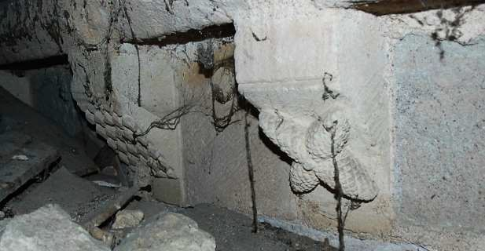

3. Tête de lion ou de fauve

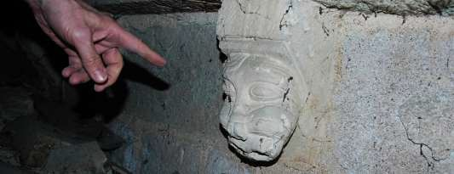

On peut également observer la courbe, en plein cintre légèrement brisé, des arcs de décharge qui rythmaient, à l’extérieur, le mur de la nef et qui permettaient de deviner sa division intérieure en travées. Chaque travée était renforcée à l’extérieur par un contrefort plat qui correspondait à la retombée de l’arc doubleau soutenant les voûtes. Cette formule est assez
répandue dans la région59 à l’époque romane.

59 Avy-en-Pons, Berneuil, Brossac, Challignac, Chillac, Marignac, Neuvicq, Plassay, Saint-Léger-en-Pons, Saint- Vallier, Soulignone, lieu-dit Usseau, dans l’ancien diocèse de Saintes et Marthon, Notre-Dame de Puypéroux et Sainte-Colombe, dans l’ancien diocèse d’Angoulême.

En partant de l’ouest, les deux premières chapelles se distinguent au premier coup d’œil de la troisième par la forme et la taille de leurs baies, beaucoup plus grandes. Chaque baie correspond à une des chapelles. On remarque également que les contreforts puissants, se trouvant à l’extrémité de chacune d’entre elles, ont été construits en même temps que les murs gouttereaux. Ce n’est pas le cas du contrefort qui a été rajouté pour contrebuter la troisième chapelle, plus ancienne (accolée au bras nord du transept au début du XIVe siècle). On peut en déduire que tous ces éléments ont été conçus et agencés pour conserver une certaine unité architecturale. Les murs talutés de la troisième chapelle ont été reproduits, avec une plus faible inclinaison, pour les deux autres chapelles plus modernes. La partie haute de la chapelle du XIVe siècle a été reprise afin de mieux insérer le contrefort, tandis que dans la partie basse on voit qu’il a simplement été accolé au mur gouttereau. En dehors de la taille des baies, et de la cohérence de la maçonnerie, la présence de deux bandeaux moulurés qui divisent horizontalement et décore ainsi le mur de cette chapelle du XIVe siècle est un détail supplémentaire qui la distingue des deux autres chapelles.

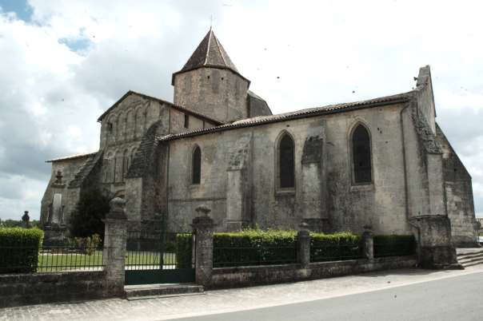

En continuant vers l’est, le bras nord du transept a perdu sa proéminence originelle. Il a conservé, par contre, sa façade traitée comme une façade principale, harmonique, à trois niveaux d’élévation. Un grand portail roman en plein cintre, aujourd’hui muré, permettait d’entrer directement dans l’église, par le transept. Il s’agit d’une originalité de l’église de Reignac puisqu’on n’a pas d’exmples équivalents au niveau régional. Les deux autres exemples de portails romans

ouvrant sur un bras du transept se trouvent dans les églises Saint-Saturnin de Séchaud à Port d’Envaux et Saint-Pierre d’Aulnay. Ouvrant vers l’ouest sur le bras sud du transept, le portail de Saint- Saturnin de Séchaud est beaucoup plus petit que le portail occidental et sert visiblement de portail secondaire. A Saint-Pierre d’Aulnay, la façade du croisillon méridional est traitée comme une façade
à part entière et dans sa conception il est beaucoup plus proche de l’exemple de Reignac. En effet, à Reignac comme à Aulnay le portail du transept, est plus large et plus décoré que le portail occidental mais il n’est pas encadré d’autres arcs. A Reignac il n’a conservé que sa voussure extérieure, sculptée et surmontée d’un bandeau de pointes de diamant qui se poursuit en imposte sur toute la largeur de la façade. Le motif géométrique qui décore la grande voussure du portail nous renvoie au portail occidental de la célèbre abbaye de Saint-Amant-de-Boixe même si ce motif n’est pas directement copié. En revanche on le retrouve à l’identique sur l’archivolte du portail occidental des églises de Saint-Fort-sur-Gironde, d’Avy-en-Pons et de Bois. A Reignac, les ressauts sont encore à peine perceptibles dans les maçonneries qui ont servi pour le boucher. Fait intéressant, dans la partie basse il semble que les fondations ont été mises à jour, ce qui pourrait indiquer un rabaissement du terrain
à une époque postérieure.

Au-dessus du portail, séparé par une large corniche, prend place une première arcature, reprenant le schéma de la façade occidentale avec cinq arcs dont seul le médian est ouvert d’une baie étroite en plein cintre. Contrairement à la façade principale, cette arcature est très élancée et l’arc central est plus étroit que les autres. De plus, ils retombent sur des colonnettes jumelées décorées de petits chapiteaux festonnés60. Ce motif est assez fréquent en Saintonge mais il a été
également été utilisé en Angoumois, dans le cloître de l’abbaye Saint-Amant-de-Boixe par exemple.

Les arcs sont surmontés d’un bandeau sculpté sur lequel alternent des motifs géométriques, une alternance de dents de scie et de « dents d’engrenage », des motifs qu’on retrouve aussi à l’intérieur d l’édifice.

60 Décorés de plusieurs anneaux superposés

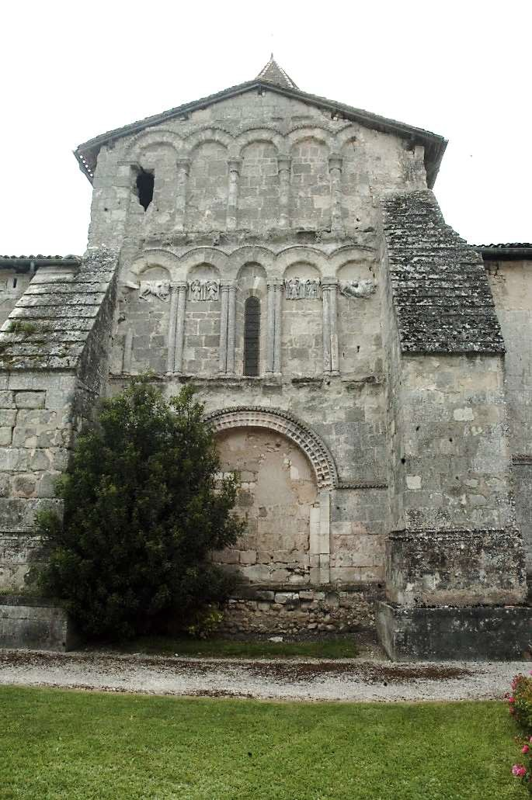

A l’intérieur des quatre arcs latéraux prennent place des reliefs sculptés. Leur largeur coïncide avec la largeur de l’arcature et ils sont parfaitement alignés au niveau des tailloirs des petits chapiteaux qui se trouvent de part et d’autre. Leur forme, qui ne reprend pas celle de l’arc en plein cintre qui les encadre, peut cependant nous interroger sur leur éventuel remploi. Autre détail intéressant : trois reliefs sur les quatre sont composés de deux blocs de taille égale. Seraient-ils les claveaux d’une hypothétique voussure du portail occidental remanié au XVIe siècle ? Cette hypothèse ne peut malheureusement pas être vérifiée par des documents.

Les reliefs sont présentés en partant de l’est vers l’ouest.

1. Un grand lion de profil occupe les trois quarts de l’espace. Sa tête a disparu mais elle semblait se diriger vers le personnage qui occupe la partie restante du relief. Ce personnage aux cheveux longs, représenté également de profil, a ses jambes légèrement pliées. Le lion pose une de ses pattes sur les genoux du personnage qui dirige ses bras vers l’animal. Les bras du personnage ne sont plus visibles en raison de l’érosion de la sculpture. Cette scène récurrente dans l’art roman, qui oppose l’être humain à un lion procède du même message d’avertissement rencontré sur la façade occidentale.

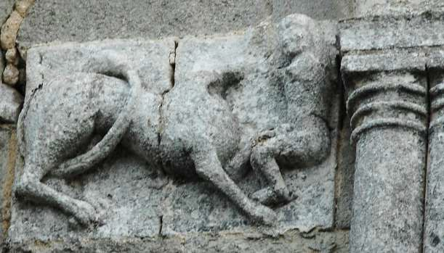

2. Deux personnages aux cheveux mi- longs apparaissent sous des arcades en plein cintre soutenues par des colonnettes à chapiteaux feuillagés. Les arcades sont décorées de dents de scie. Le premier personnage, à gauche, lève les mains adoptant la position conventionnelle de l’orant. Le second, un livre à la main est représenté avec les jambes croisées pour indiquer le déplacement. Ces personnages pourraient être des apôtres dans leur mission de transmission du message du Christ. On retrouverait ainsi un autre point commun avec le portail méridional de l’église Saint-Pierre d’Aulnay sur lequel le collège apostolique apparaît sur une voussure. A Aulnay, les apôtres ne sont pas représentés sous des arcades mais ils adoptent les mêmes postures et les mêmes gestes que les personnages de Reignac. En revanche sur la façade de la cathédrale Saint-Pierre d’Angoulême, les apôtres sont bien représentés sous des arcades mais l’iconographie est légèrement différente puisqu’ils participent à l’Ascension du Christ.

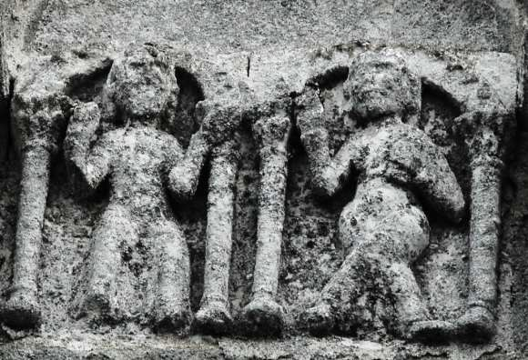

3. Deux autres apôtres figurent sur le relief suivant. Comme les précédents ils sont représentés sous des arcades du même type. Les cheveux mi- longs ils sont cette fois-ci assis sur des chaises avec des accoudoirs. Celui de gauche lève les mains pour signifier comme sur le relief précédent la prise de parole. L’apôtre de droite n’est autre que saint Pierre, saint patron de l’église de Reignac, représenté avec les clés dans la main gauche et tenant dans la main droite sa crosse de premier évêque de Rome.

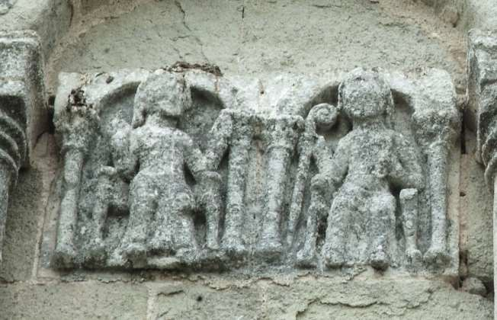

4. Le dernier relief représente de nouveau un grand lion faisant face à un personnage. Le lion détourne la tête et regarde de face dans une position très fantaisiste. Le personnage, une jambe pliée, laisse pendre son bras gauche le long du corps et semble se tenir les fesses. Le bras droit est plié au niveau de son ventre et entoure un objet sphérique posé sur les jambes du personnage. Le lion lève sa patte avant gauche vers la bouche du personnage. Comme le précédent relief de cette série, la confrontation homme/lion est un avertissement, une mise en garde pour le chrétien qui serait tenté de succomber aux vices et au péché.

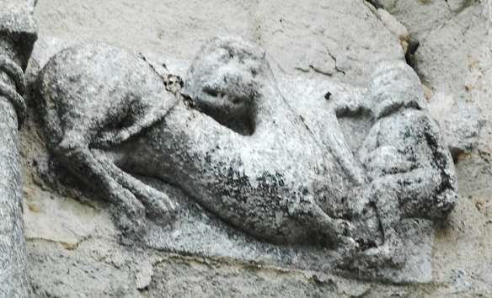

La seconde arcature est séparée de la première par une autre corniche sur modillons. Bien plus trapus, les cinq arcs aveugles retombent sur des colonnettes simples avec des chapiteaux lisses. On retrouve le motif des pointes de diamant du portail soulignant chaque arc. La partie supérieure est constituée d’un très petit fronton pignon séparé par une troisième corniche de plus faibles dimensions et dépourvue de sculpture. Les modillons sont présentés en partant de l’est vers l’ouest :

1. Lion au long cou avec sa tête retournée vers l’arrière

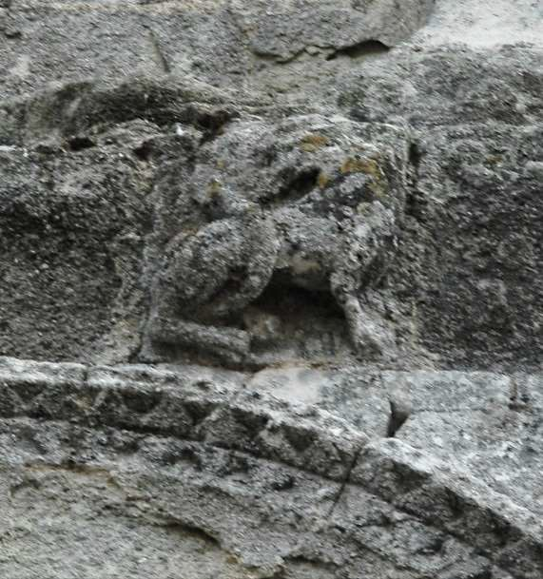

2. Corps d’oiseau au poitrail bombé. La ou les têtes ont disparu. S’agissait-il d’une chouette ou d‘un oiseau à deux têtes comme on peut admirer sur d’autres modillons saintongeais ?
3. Personnage assis avec les jambes croisées. Le relief est assez corrodé mais il pourrait s’agir de

l’épisode du tireur d’épine, ou Spinario, qui connait un certain succès dans la région (Bignay, Lichères, Vensac, Saint-Léger-en-Pons) et ailleurs en France et en Europe à l’époque romane. Cet
épisode inspiré d’un bronze hellénistique, fameux dans toute l’Europe chrétienne, car conservé dans la cathédrale Saint-Jean de Latran à Rome, symbolise dans l’art occidental de l’époque romane un avertissement contre le péché et met en garde sur les conséquences de s’écarter du chemin de la foi chrétienne. Il peut être parfois mis en relation avec des images obscènes comme sur un chapiteau de Grandson61. Sa position indécente est condamnée par Maître Grégoire dans Mirabilia Urbis Romae dans la première moitié du XIIe siècle. On peut aussi interpréter cette image à travers le deuxième Epitre aux Corinthiens de saint Paul : « il m’a été mis une écharde dans la chair… ». Le spinario est perçu comme un personnage lubrique victime de la tentation démoniaque du péché de chair. Il revêt à d’autres époques et dans d’autres régions de l’Europe
d’autres connotations et interprétations.

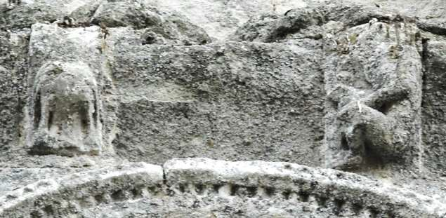

61 FOUCHE, Nadia, op. cit, p. 58-61

4. Feuillages recourbés

5. Tête humaine barbue - la pilosité et les cheveux longs sont également assez souvent associés à

la luxure.

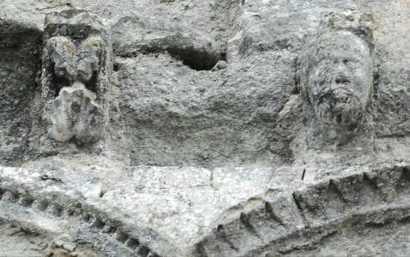

Cette façade, qui semble avoir été légèrement rabaissée, a subi quelques modifications dues

à la construction des deux contreforts massifs qui la flanque et qui ont été accolés à postériori62. Ils soutiennent les murs et les poussées des voûtes des chapelles plus modernes qui encadrent aujourd’hui ce bras nord du transept. Cette façade rivalisait largement par son décor et sa hauteur avec la façade occidentale. Du côté occidental, le bras du transept présente dans sa partie haute, deux ouvertures de tir. Celle qui se trouve la plus au nord est particulièrement grande.

L’absidiole nord du transept a été, comme on l’a vu précédemment, reconstruite au XVIe siècle. Plus petite que les deux chapelles qui lui sont contemporaines, cette chapelle dédiée à la Vierge est en revanche bien plus grande que l’absidiole orientée qu’elle a remplacé. Elle englobe une partie du chevet, visible encore à l’intérieur. A l’extérieur, elle est ouverte par deux grandes baies, semblables à celles des deux autres chapelles du XVIe siècle. Les baies sont placées une du côté septentrional et une autre du côté oriental. Elles ont toutes deux été rebouchées partiellement dans la partie basse, sans doute au moment de la mise en défense de la chapelle pour faire face aux attaques des protestants. La chapelle mariale est construite en pierre de taille et un contrefort
d’angle a été prévu pour contrecarrer la poussée des voûtes d’ogives. La surélévation défensive

62 Le contrefort se trouvant à l’est de la façade est accolé après le remaniement de l’absidiole nord du transept. On peut supposer que cette solution a été adoptée peu de temps après la reconstruction de cette dernière mais elle n’a peut-être pas été prévue dès le départ.

réalisée en appareil irrégulier l’a ramené à la hauteur du transept et des chapelles de la nef et donne, de l’extérieur, l’impression d’un ensemble compact qui englobe la façade du transept. Trois petites ouvertures de tir, deux rectangulaires et une circulaire, sont encore en place du côté nord sous la toiture. On peut encore observer sur ce même mur quatre trous de boulins ainsi que des traces de projectiles.

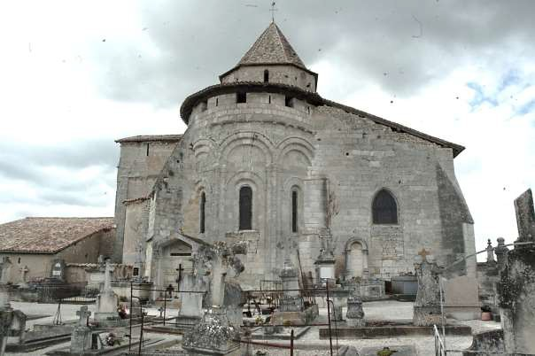

La travée droite du chevet n’est plus visible du côté nord car elle sert d’appui à la nouvelle absidiole mais on peut l’apercevoir du côté opposé. L’abside est dégagée et flanquée d’un contrefort au sud-est pour compenser la poussée de l’absidiole nord. L’extérieur du chevet était rythmé à l’origine de sept arcs de décharge doublés et en plein cintre. On retrouve ce type de décor architectural sur les chevets des églises de Berneuil, Brossac, Challignac, Neuillac, Ladiville, Médillac, Saint-Vallier, Arces-sur-Gironde, Tesson, Saint-Quentin de Chalais. En Angoumois, les chevets à arcatures sont datés tous après 1136 : Eraville, Plassac, Saint-Laurent de Belzagot, Rouillac.
L’originalité du chevet de Reignac consiste en l’emploi d’arcs à double rouleau. Ils se déploient sur toute la hauteur du chevet, cinq correspondant à l’abside et un pour chaque côté de la travée droite. Les arcs retombent sur des doubles pilastres à chapiteaux, sauf pour la partie centrale de l’abside ou le pilastre est doublé d’une colonne à chapiteau simplement épannelé, esquissant des feuillages lisses. Chaque arc de décharge abrite une petite baie romane en plein cintre. Les arcs de décharge comme les archivoltes des baies du chevet sont décorés d’une frise sculptée de pointes de diamants.

Le chevet était couronné d’une corniche sur modillons sculptés interrompue seulement par l’adjonction du contrefort sud-est. Tout le pourtour est surhaussé et aménagé d’un chemin de ronde couvert, dans lequel alternent des créneaux et des merlons percés d’archères. Cette surélévation fortifiée réalisée en pierre de taille semble dater, en raison de la présence d’archères très fines, de la première campagne de fortification du XIVe-XVe siècle avec, cependant, quelques remaniements ultérieurs63. Cette formule de mise en défense du chevet a été utilisée de manière quasiment identique à Berneuil et à Lanville.

L‘absidiole du bras sud du transept a gardé les proportions romanes mais toute la moitié supérieure a été entièrement reconstruite en moellons tandis que la partie basse a gardé sa belle pierre de taille d’origine. En effet, on peut remarquer la continuité des assises de pierre de taille entre l’absidiole et le bras sud du transept. La baie centrale, orientée, semble avoir été préservée, comme une partie de sa corniche sur modillons remployée partiellement dans la reconstruction. Une seconde baie plus large et trapue a été aménagée sans doute à posteriori dans la partie méridionale.

Le bras sud du transept a lui aussi été fortement remanié en raison de la présence de bâtiments annexes et de sa mise en défense. En effet, c’est uniquement dans sa partie orientale et dans les combles du presbytère qu’on observe encore son parement de pierres de taille d’origine. Dans ces combles, à l’ouest, on aperçoit aussi la présence d’arcs de décharges réalisés sur le même modèle que ceux de la nef. Cette solution avait été donc adoptée dans toutes les parties de l’édifice roman à l’extérieur comme à l’intérieur. La reconstruction partielle du bras sud du transept est visible de l’extérieur par la présence d’un renfoncement bien marqué mais aussi par la diversité des techniques et des matériaux de construction. Pierres de taille de différentes époques alternent avec de gros pans en moellons. De plus, la corniche romane ne suit plus, sur la partie orientale, celle du chevet, se retrouvant ainsi décalée d’une assise. Cette observation pourrait indiquer son remploi. Les surhaussements défensifs sont percés d’archères étroites à l’est, et d’ouvertures beaucoup plus importantes au sud et à l’ouest. Dans la partie supérieure de la façade méridionale, des trous de boulins rebouchés ainsi que la grande ouverture rectangulaire qui pourrait bien être une porte d’accès seraient les indices de la présence d’un hourd ou d’une bretèche.64 L’état de conservation de la pierre de taille employée dans cette partie supérieure du bras du transept indique clairement une date beaucoup plus récente. En dessous, la baie très étroite, allongée et en plein cintre, qui pourrait
avoir gardé son encadrement d’origine romane, a été déplacée par souci de symétrie au centre de la

63 ROMERO, Laurent, op.cit., p.744-747
64 ROMERO, Laurent, op.cit, p. 746

nouvelle façade méridionale rétrécie, et dans l’axe de l’ouverture rectangulaire qui se trouve au- dessus.

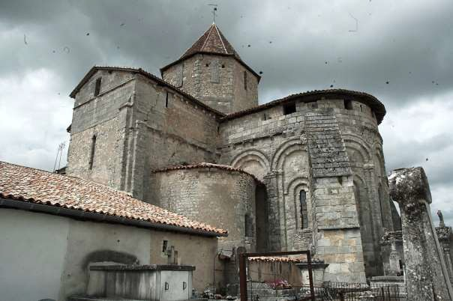

Le mur roman méridional de la nef n’est plus visible que dans les combles du presbytère qui le cache dans sa totalité et prend appui sur lui. Le presbytère s’étend du bras sud du transept jusqu’à la façade occidentale de l‘église. Cependant, dans les combles on retrouve comme du côté septentrional les parties hautes du mur de la nef, avec ses arcs de décharge légèrement brisés, son surhaussement et sa corniche décorée de modillons sculptés moins bien conservés cependant que du côté septentrional.

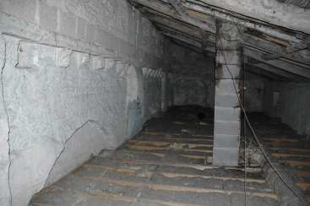

Enumération des modillons de la nef en partant de l’ouest vers l’est :

1. Erodé

2. Motif géométrique de petits carrés

3. Très érodé - illisible

4. Motif de rouleaux inspiré des modillons à copeaux

5. Palmette érodée

6. Très érodé - illisible

7. Très érodé - illisible

8. Feuillage recourbé

9. Très érodé - illisible

10. Têtes de lions au long cou dévorant leur proie

11. Tête monstrueuse

12. Lisse

13. Sorte de croix grecque

14. Lisse

15. Coquillage ?

16. Motif géométrique arrondi

17. Lisse

18. Grand rouleau gravé de triangles

19. Lisse

20. Très érodé - illisible

Une partie de sa surélévation défensive reste cependant visible au-dessus de la toiture du presbytère. Elle est percée de trois grandes ouvertures rectangulaires qui indiqueraient une réalisation ou un remaniement de l’époque moderne.

Le clocher octogonal avait lui aussi une fonction défensive certaine en raison de son emplacement stratégique à la croisée du transept. Repris au XVIIe siècle65, il a conservé quelques assises en pierre de taille dans la partie inférieure mais il a été reconstruit en moellons avec des renforcements en pierre de taille aux angles et autour des baies étroites, ouvertes sur chaque pan du tambour. On y accède, depuis les combles de la nef, par une petite tour de plan rectangulaire,
accolée au pan sud-ouest et construite en pierre de taille. Elle abrite un escalier à vis.

65 GENSBEITEL, Christian, op. cit., p. 104

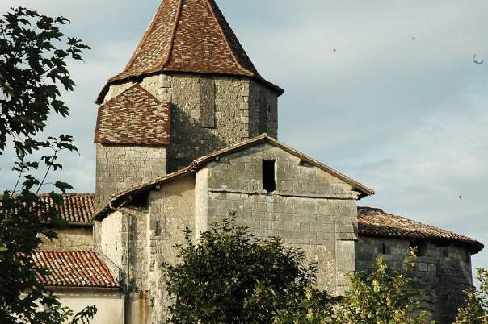

Intérieur

En entrant par le portail principal à l’ouest, on pénètre dans la nef romane longue de quatre travées et couverte d’un berceau brisé sur doubleaux. Le mur gouttereau méridional a gardé ses articulations romanes tandis que le mur opposé a été fortement modifié par l’aménagement des grandes arcades qui donnent accès aux chapelles latérales. Au sud, de grands arcs de décharge délimitent chaque travée66 et retombent sur des colonnes engagées à chapiteaux lisses, doublés d’une colonne engagée, plus haute, elle aussi pourvue d’un chapiteau lisse, qui reçoit l’arc
doubleaux. Cette formule de support avec trois faisceaux de colonnes est plus souvent utilisée en

66 Cette formule à la fois décorative et fonctionnelle est largement utilisée à l’époque romane aussi bien dans l’ancien diocèse de Saintes (La Clisse, Ecurat, Geay, Nieul-les-saintes, Pont l’abbé d’Arnoult, La Vallée, Biron, Colombiers, Mosnac, Saint-Palais-de-Phiolin, Neuvicq) que dans celui d’Angoulême (cathédrale Angoulême, Agris, Bouex, Champmillon, Charras, Le Châtelars, Cloulas, Saint-Claud de Chassiecq Dignac, Etriac, Feuillade, Fléac, Fontenille, Gourville, Grassac, Jurignac, La Couronne, Mainzac, Marthon, Montmoreau (église et chapelle castrale), Moulidars, Mouthiers, Nanclars, Olérat, Péreuil, Pérignac, Puypéroux, Roullet, Saint-Constant, Saint- Cybardeaux, Saint-Estèphe, Saint-Genis d’Hiersac, Saint-Germain de Marthon, Saint-Laurent-de-Belzagot, Saint- Michel, Touvre, Trois-Palis, Vilhonneur, Vindelle)

Limousin mais on la rencontre aussi à Benest et Bonneuil67. Une corniche souligne la partie supérieure du mur au niveau des tailloirs des chapiteaux de ces colonnes. Dans la quatrième travée les colonnes engagées qui reçoivent l’arc de décharge ont été remplacées par des pilastres saillants aux chapiteaux dépourvus de décor sculpté. L’éclairage direct de la nef romane était assuré par le percement, dans chaque travée, d’une baie en plein cintre à ébrasement intérieur, aujourd’hui bouchées par des panneaux.

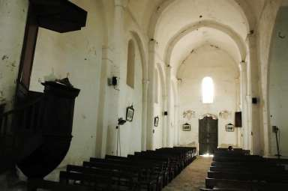

Dans la partie basse du mur méridional court un bahut qui englobe les bases des colonnes et des pilastres. Les bases de ces colonnes sont formées de deux tores séparés par une scotie. Le tore inférieur, plus épais, déborde légèrement, comme dans les églises de Pérignac ou de Saint-Claud de Chassiecq, par exemple. Ce type de base peut servir comme élément de datation. Il correspond, pour les églises de l’Angoumois, aux constructions réalisées à partir du milieu du XIIe siècle68. A Reignac, sur le pilier se trouvant entre la première et la seconde travée de la nef, les scoties sont décorées
d’un motif géométrique formé d’une rangée de lignes verticales.

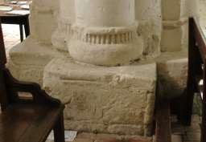

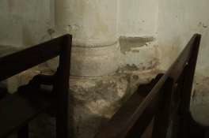67 GEORGE, Jean, Bulletin mémoires de la SAHC, 8e s., t. XXII, « Aperçu général sur les églises de Charente »
1932, p. 25
68 TERNET, Sylvie, Les églises romanes d’’Angoumois, La Croît vif, Paris, 2006, t. I, p. 300

Au nord, les grandes arcades des deux premières chapelles occidentales ont été percées sous les arcs de décharge romans gardant ainsi la structure initiale et apportant une impression d’unité avec la nef. Ces arcs de décharge ont étés doublés d’un second qui retombe sur des chapiteaux
« modernes » très aplatis et sculptés. Des inscriptions69 apparaissent sur l’intrados de ces arcs, des

initiales, peut être celles des commanditaires et des maîtres d’ouvrage ainsi que la date de 1538 qui pourrait être celle de la construction de ces deux chapelles nord-ouest. Les deux dernières travées orientales de la nef sont ouvertes au nord par une seule arcade brisée, bien plus basse que les précédentes et qui occulte presque complètement les dispositions romanes d’origine. Seule la corniche et le chapiteau soutenant le doubleau ont été préservés. Ce dernier ne se trouve plus au sommet d’une colonne mais il est soutenu par un cul de lampe sculpté d’un petit diable montrant ses fesses. La base occidentale de cette grande arcade a été décorée d’une moulure gothique, enrichie
aux angles, de deux feuilles sculptées assez mal conservées.

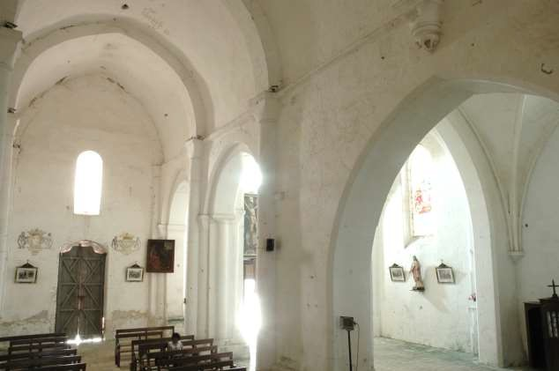

69 Première arcade : IB/PB – PF/CFFCL 1538/ S PIMLFPLEIS ; Deuxième arcade : GBP – IBP – I (?) B.

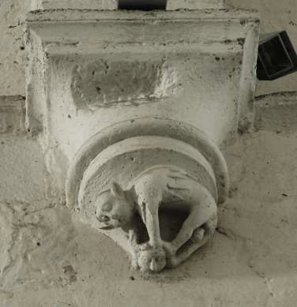

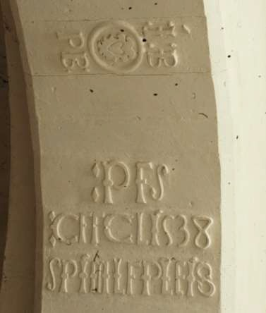

Dans le prolongement de la nef, la croisée du transept est couverte d’une belle coupole sur pendentifs décorées de billettes sculptées. Ces rangées de billettes dessinent le contour de la coupole et celui des arcs où elles sont doublées d’une rangée de dents de scie. La coupole, au-dessus de laquelle se dresse le clocher, est soutenue par des arcs brisés retombant sur des piles composites de base carrée, renforcées par de hautes colonnes engagées. Seule la pile nord-ouest a été entourée d’un chemisage en pierre plus récent. Les exemples de coupoles dans l‘architecture romane régionale sont fort nombreux et s’expliquerait en partie par l’abondance de la matière première nécessaire aux bâtisseurs. Des exemples majeurs ont participé à la diffusion de ce type de couvrement connu dès l’Antiquité et largement utilisé dans l’architecture religieuse de l’Empire Byzantin. Il s’agit des églises de l’Abbaye aux Dames de Saintes et de la Cathédrale d’Angoulême dont les nefs principales sont couvertes d’une file de coupoles. Les églises présentant ce type de coupole à la croisée se trouvent par exemple à Biron, Echebrune, Neuillac, Plassac, Médillac et Rioux-Martin (dans l’ancien diocèse de Saintes) et à Bunzac, Champniers, Charmant, Grosbot, Lanville, Magnac-sur- Touvre, Mainfonds, Marillac, Montmoreau (église paroissiale), Mouthiers, Rouillac, Saint-Amant-de- Boixe et Vars (dans l’ancien diocèse d’Angoulême)

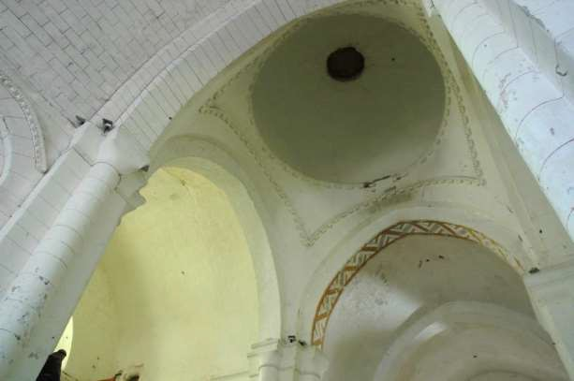

Les bras du transept, voûtés en berceau ont eux aussi subi quelques modifications. Au sud, comme nous l’avons vu à l’extérieur, le plan a été changé à cause du rétrécissement de la façade méridionale par la création d’un renfoncement. La baie romane a été déplacée et s’est retrouvée décalée par rapport au centre de l’ancienne façade. Le mur occidental a gardé son grand arc de décharge, plus large que ceux de la nef mas de même hauteur et couronné lui aussi d’une corniche. Comme dans la dernière travée orientale de la nef, cet arc retombe sur des pilastres pourvus de petits chapiteaux lisses. C’est dans les hauteurs de ce mur qu’a été aménagée l’entrée donnant accès aux parties défensives et au clocher. Accessible seulement par une échelle de meunier et aujourd’hui par un escalier en bois très étroit, cette porte d’entrée, par sa forme particulière, semble avoir été aménagée assez tardivement, vraisemblablement au XVIe siècle. On peut se demander s’il n’y avait pas un autre accès dans les parties hautes avant cette date ou si elle a juste été transformée. Des remplois de pierres sculptés sont visibles sur le mur est du croisillon.

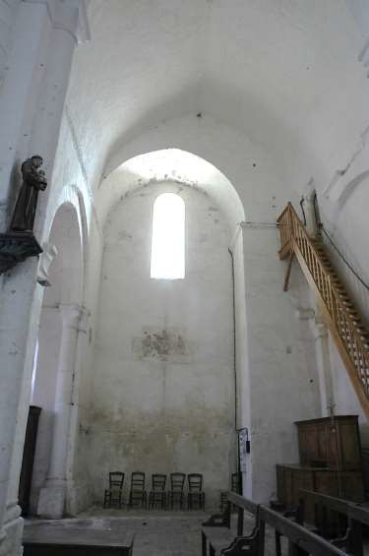

L’entrée dans l’absidiole sud ne semble pas avoir été modifiée et présente un arc à double rouleau, légèrement brisé. Il retombe sur des colonnes décorées de chapiteaux lisses dont les corbeilles et les tailloirs se poursuivent en imposte sur le revers du mur, des deux côtés. De forme semi-circulaire et voûtée en cul-de-four, l’absidiole est ouverte par deux baies en plein cintre à fort
ébrasement intérieur placées à l’est et au sud et d’une porte étroite permettant un accès direct dans la travée droite du chevet. Comme les autres parties romanes, le sommet du mur est surligné par une corniche en faible saillie.

Le croisillon nord a été lui aussi modifié par l’adjonction des deux chapelles à l’est et à l’ouest et par la condamnation du portail septentrional. On remarque de nouveau ce désir des architectes du XVIe siècle à rester en accord avec les parties anciennes. L’entrée de l‘absidiole orientée, transformée en grande chapelle gothique dédiée à la Vierge, a été reproduite à l’identique et peut-être reconstruite avec des matériaux remployés. Sur le mur nord, la baie centrale présente un fort ébrasement intérieur et dans les parties basses, le mur bahut, en légère saillie, n’a gardé aucune trace du portail. Y‘avait-il des marches pour y accéder ? L’entrée vers la chapelle du XIIIe siècle située à l’ouest du croisillon a été aménagée en dessous de l‘arc de décharge roman sous la forme d’une grande arcade brisée qui permet de visualiser l’épaisseur du mur du transept.

L’absidiole a donc été remplacée par une chapelle de plan rectangulaire, accolée à la travée droite du chevet et à une partie de son abside. Une des baies de l’abside s’est d’ailleurs retrouvée reléguée dans l’angle sud-est de l’actuelle chapelle mariale et tronquée par la construction de la voûte d’ogives. Cette voûte octopartite dont les ogives s’entrecroisent aux angles et se prolongent jusqu’en bas des murs, sont caractéristiques du style gothique flamboyant qui perdure en France, notamment dans les édifices ruraux bien après le début du XVIe siècle. La clé de voûte est sculptée d’une étoile à six branches.

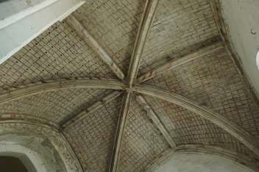

Le chevet est assez vaste et se compose d’une travée droite particulièrement longue et d’une abside semi-circulaire. La présence d’une travée droite est assez rare dans les églises romanes charentaises70. Elle est couverte d’une voûte en berceau brisé et l’abside d’un cul-de-four. Il n’y a pas de doubleau de séparation des deux parties mais on retrouve la petite corniche au sommet des murs, par endroit sculptée de deux rangées d’écailles de poisson. Une attention décorative particulière a
été donnée au sanctuaire de l’édifice. En effet, une arcature formée de neuf arcs en plein cintre orne l’intérieur du chevet. Le décor d’arcatures à l’intérieur du chevet est utilisé surtout en Angoumois71. En effet, en plus de l’exemple de référence de la cathédrale d’Angoulême, on le retrouve à Bécheresse, Chadurie, Charmant, Chatelars, Chassiecq, Claix, Courgeac, Lanville, Mainfonds, Marillac, Monbron, Olérat, Porcheresse, Puypéroux, Rouillac, Roullet, Saint-Genis d’Hiersac, Saint-Hilaire de Péreuil, Saint-Laurent de Belzagot, Saint-Sauveur, Vars, Xambes, Yvrac. A Reignac les cinq arcs de l’abside sont percés de baies à fort ébrasement intérieur qui éclairent abondamment l’hémicycle. Les quatre autres sont aveugles et placés deux à deux sur les murs de la travée droite. Ces arcs retombent sur des chapiteaux lisses mais dont les tailloirs sont sculptés de motifs géométriques :
écailles de poisson ou dents de scie. Les chapiteaux de l’arc central ont été martelés à une date inconnue, ce qui nous laisse supposer l’existence de scènes historiées. Le décor sculpté se développe encore sur les bandeaux qui soulignent l’arcature avec des pointes de diamant. A la jonction de deux arcs apparaît à chaque fois une petite tête humaine, animale ou de personnages grotesques. Ces petits reliefs d’allure gothique indiquent une réalisation de la seconde moitié du XIIe siècle. Une autre tête d’animal à cornes, sans doute une brebis, a été sculptée sur le cul-de-lampe en dessous de la colonne tronquée du côté nord. Le passage vers la chapelle nord-est a été réalisé entre deux arcs de la travée droite ce qui a entraîné le raccourcissement de la colonne centrale. Cette grande arcade brisée qui a sans doute été réalisée au moment de la construction de la chapelle mariale trouve son pendant de bien plus faibles dimensions sur le côté sud de la travée droite. Au-dessus de cette
dernière, apparait une autre inscription72 avec la date de 1546.

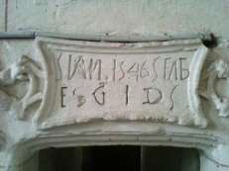

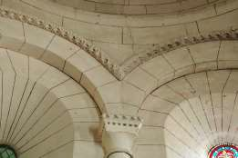70 GEORGE, Jean, op. cit., p. 27
71 Id., p. 27
72 S IAN. 1546 S F B/ESG ID S

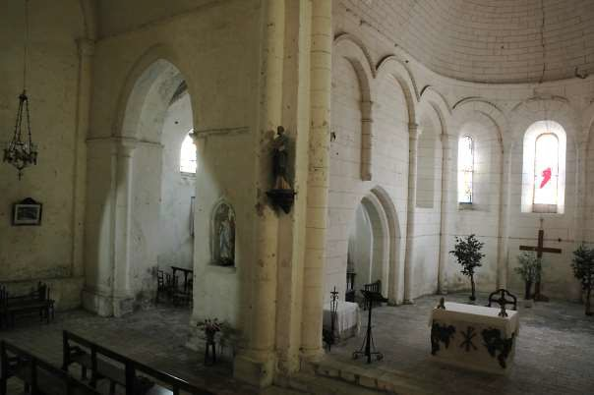

En partant du croisillon nord du transept vers la façade occidentale, trois chapelles annexes, communiquant entre elles et avec la nef par le biais de grandes arcades, forment une sorte de collatéral septentrional. En Charente, les chapelles annexes sont construites à partir de la fin du XIIIe siècle73.

La première d’entre elles communique également avec le croisillon nord du transept. Elle a

été construite dans un premier temps, avant les autres, vers le début du XIVe siècle. Sa voûte d’ogive quadripartite et bombée retombe sur des culots placés dans les angles. Ce système de support pour les ogives mais aussi leur forme et le motif sculpté de la clé, indiquent une datation autour du début du XIVe siècle. La clé de voûte a été réalisée comme un élément séparé des ogives tandis que les clés des autres chapelles du XVIe siècle englobent le départ des voûtains. Une voûte quasiment identique couvre la chapelle sud-est de l’église collégiale de Saint-Emilion. Datée de la fin du XIIIe ou du début du XIVe siècle74, elle constitue un élément de datation important pour celle de Reignac. Y-t-il une relation entre l’église de Reignac et la collégiale de Saint-Emilion ? Le premier point commun est leur
fondation par des chanoines de saint Augustin dans la seconde moitié du XIIe siècle. Selon Jacques

73 GEORGE, Jean, op. cit., p. 30
74 MASSON, Juliette, Fabrique d’une ville médiévale : Saint-Emilion au Moyen-Age, « L’église collégiale de Saint-
Emilion », Aquitania, Supplément 26, Bordeaux, 2011, p.183

Gardelles, les abbayes fondées par Geoffroy Loroux75 avaient influencé l’architecture des fondations augustiniennes en Aquitaine au XIIe siècle, dont la collégiale de Saint-Emilion76. Cela se ressent à Reignac dans l’adoption d’un plan à nef unique et à transept débordant, ainsi que dans l’austérité du décor sculpté à l’intérieur de l’édifice qui fait écho aux vœux d’humilité et de pauvreté des chanoines augustiniens. On pourrait donc penser que vers la fin du XIIIe et le début du XIVe siècle les liens entre ses fondations suivant la même règle existent toujours. Evoluent-elles ensemble ? Utilisent-elles les mêmes artisans ? S’inspirent-elles les unes des autres ?

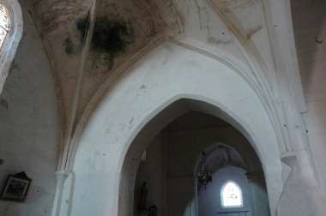

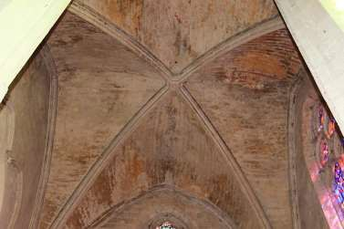

Eglise collégiale de Saint-Emilion – chapelle sud-est

75 Archevêque de Bordeaux de 1136 à 1158, prédicateur renommé et grand artisan de la réforme grégorienne en Aquitaine. Toutes ses fondations étaient destinées à des communautés de chanoines réguliers de saint Augustin (Fontaine-le-Comte, Sablonceaux, Saint-Emilion).
76 MASSON, Juliette, op.cit., p. 191

Les deux autres chapelles forment un espace commun en raison de leurs voûtes qui s’entrecroisent, de leur contemporanéité et de leurs grands espaces de circulation. On a plutôt l’impression de se trouver dans une grande chapelle à deux travées. Les ogives, identiques à celles de la chapelle mariale, se prolongent jusqu’en bas des murs gouttereaux mais du côté opposé elles pénètrent directement dans les parties hautes des murs de chaque côté des grandes arcades ouvrant sur la nef romane. Les clés de voûte pendantes avec des sculptures aux motifs de choux frisés sont caractéristiques du gothique flamboyant. On peut encore déceler des morceaux du mur septentrional de la nef romane avec ses contreforts plats et ses arcs de décharge, mais certains chapiteaux des grandes arcades ont été rajoutés au XVIe siècle. Ils sont reconnaissables par leur forme très aplatie et leurs sculptures représentant des fleurs de lys. Leurs tailloirs semblent aussi avoir reçu des inscriptions avec des initiales très peu visibles en raison de l’enduit épais qui les recouvre.

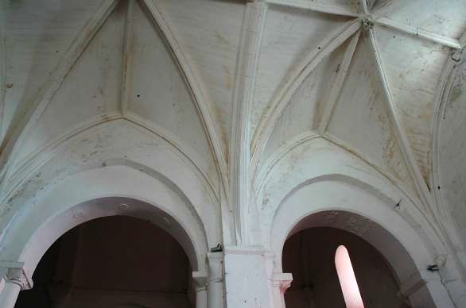

Sculpture

Contrairement à d’autres églises romanes de la Saintonge, Saint-Pierre de Reignac possède un décor sculpté assez modeste et réduit, ce qui résulte de plusieurs facteurs. Les profondes modifications du XVIe siècle, notamment sur la façade occidentale ont favorisé la disparition de certaines sculptures. En plus des modillons qui ont disparu, on peut facilement imaginer un portail principal décoré de voussures sculptées à l’époque romane et on peut alors s’interroger sur la provenance des reliefs qui semblent avoir été remployés sur la façade nord du transept. Selon Jean Georges, dans les zones plus pauvres de point de vue agricole, les églises sont plus modestes et dépourvues de décor. C’est le cas dans les cantons de Brossac, Barbezieux, Baignes, Chalais et Montmoreau. Ce fait démontre l’importance du pouvoir économique dans une région77. La construction de l’édifice dans la seconde moitié du XIIe siècle se situe dans une période dans laquelle les rapports entre l’architecture et a sculpture sont révisés. De plus, les ordres religieux les plus actifs comme les chanoines réguliers de saint Augustin, les grandmontais et les cisterciens prennent le parti de l’austérité pour l’architecture et la décoration de leurs églises. On s’aperçoit alors qu’une tendance à la simplification et à la standardisation apparait en Saintonge, en Poitou et en Gironde78. Cette tendance se vérifie à Reignac dans la décoration sculptée présente à l’intérieur de l’édifice.

A l’extérieur, sur la façade occidentale, comme sur la façade septentrionale il n’y pas de programme iconographique proprement dit, mais une séries d’images qui servent surtout d’avertissement aux chrétiens contre les tentations et les dangers qui les guettent à tout moment. C’est aussi l’occasion pour les sculpteurs de mettre à profit leur inventivité tout en utilisant des images très connues. En dehors des quatre reliefs placés ou peut-être remployés sur la façade du transept, la sculpture figurée n’apparait que sur les modillons. Cet emplacement a une valeur symbolique négative associée au rôle de l’atlante et donc au châtiment79. Ce statut marginal peut
être associé aux marges des manuscrits et des tapisseries médiévaux. Comme on peut le constater, la

plupart des modillons ont un caractère obscène ou une connotation négative se rapportant à la luxure. La difformité des corps et l’indécence de la mise en scène sont autant d‘éléments significatifs d’une volonté de montrer les péchés, de personnifier les passions, et de dénoncer les crimes honteux. L’utilisation du vocabulaire obscène entre dans une perspective de diabolisation du personnage. Il s’agit d’une sorte de vulgarisation théologique du thème de la luxure où le péché est
mis en scène pour mieux le stigmatiser. Dans le contexte de la réforme grégorienne et non

77 GEORGE, Jean, op. cit., p. 32
78 LACOSTE, Jacques (sous la dir.), L‘imaginaire et la foi. La sculpture romane en Saintonge, Tours, Ch. Pirot,
1998, p. 18
79 FOUCHE, Nadia, op. cit, p. 37

seulement, ces images ont comme rôle de renforcer les modèles contre lesquels elles se dressent. Elles peuvent également avoir une double fonction, celle d’avertissement/condamnation et une fonction apotropaïque/culte de la fécondité qui peuvent cohabiter80.

Les reliefs représentant les apôtres encadrés de scènes de confrontation homme/bête montrent quant à eux une église combattante, militante et évangélisatrice.

Au niveau stylistique l’analyse s’avère être quasiment impossible en raison du très mauvais

état de conservation de la sculpture. Selon Christian Gensbeitel81, elle se rattacherait au courant artistique dérivant de l’Abbaye-aux-Dames de Saintes comme à Conzac ou Marignac. Des rapprochements peuvent être faits avec certains modillons et les tympans de l’église de Berneuil.

Peintures murales

Il semblerait que peu d’édifices saintongeais ait été décorés de peintures romanes et cela pour deux raisons : cet art s’est surtout développé au XIe siècle, et les édifices de cette époque sont minoritaires, la qualité de la pierre a privilégié le travail du sculpteur82. A Reignac, aucune trace de peinture romane n’a été découverte.

C’est la campagne de construction du XVIe siècle qui a été très importante car elle a changé pour beaucoup l’aspect de l’église romane et lui a donné dans les grandes lignes l’apparence qu’elle a encore aujourd’hui. Elle s’est accompagnée d’une campagne de décoration peinte dont on peut admirer les nombreux vestiges partiellement recouverts ou abîmés. Un seul épisode historié peint a
été mis en évidence sur le pilier à l’angle sud-est de la chapelle du XIIIe siècle. Il représente le Christ

sortant du tombeau en brandissant une oriflamme. Victorieux sur la mort, il pose un pied sur les rebords du tombeau. Autour du tombeau se trouvent quatre soldats en armes (arme d’hast) endormis. A droite, sur une levée de terrain, se tient un personnage, debout. A ses pieds on distingue l’esquisse d’un quadrupède à la queue dressée qui pourrait avoir été rajouté à une autre époque. De
chaque extrémité de la scène s’élève un arbre. Les couleurs dominantes sont le vert et le rouge.

80 FOUCHE, Nadia, op. cit,p.90
81 LACOSTE, Jacques (sous la dir.), L‘imaginaire et la foi. La sculpture romane en Saintonge, Tours, Ch. Pirot,
1998, p. 261
82 BOUGNOTEAU, Florence, op. cit., p. 123

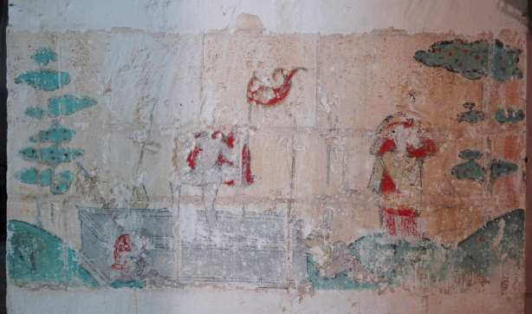

Il faut encore signaler les bandeaux à motifs géométriques rouges et jaunes à mi-hauteur sur les murs gouttereaux de la nef et du transept et celui peint sur un des arcs doubleaux autour de la coupole. Les voûtes des chapelles du XVIe siècle sont elles aussi recouverts de peinture de faux appareil parsemé de fleurons et de fleurs de lys. Ce motif a dû être peint sur la plupart des surfaces murales de l’église rythmé par des bandeaux colorés qui soulignent l’architecture. Malheureusement, tous les murs ont été recouverts de chaux blanche au XIXe siècle.

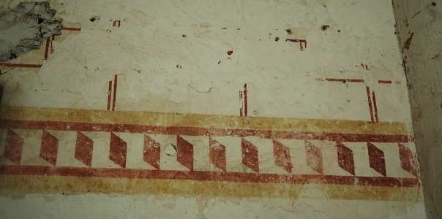

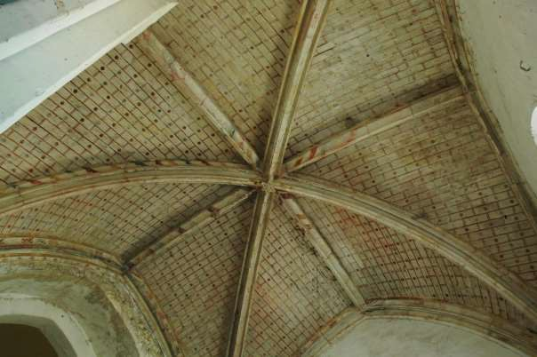

D’après les études récentes réalisées par l’ECMH fin 201383, la peinture a été réalisée selon deux méthodes distinctes mais à des moments chronologiquement très proches. Le décor de faux appareil a été peint sur un enduit sec, tandis que les bandeaux aux motifs géométriques, les motifs floraux et la scène historiée ont été peints avec la technique de la fresque.

D’autres peintures ont été rajoutées au début du XVIII84 au revers de la façade occidentale et dans le bras sud du transept. Elles représentent les blasons de la famille Barberin : écu circulaire d’azur à trois abeilles d’or placées deux et un sommé d’une couronne de marquis et tenu par deux sauvages ou barbares. Comme nous l‘avons évoqué dans la partie historique, ces blasons rythment une litre funéraire peinte sur toute la longueur des murs de la nef et du transept. Elle a été peinte sur un enduit blanc qui recouvrait les peintures du XVIe. Ce bandeau noir commémorait la mort d’un illustre personnage de la famille Barbarin de Reignac. Cette famille aux nombreuses ramifications dans le Sud-Ouest de la France et en Provence, s’apparentait vraisemblablement à la célèbre famille italienne Barberini qui avait donné le pape Urbain VIII. Seigneurs de Reignac à partir d’une époque inconnue, mais avant le XVIIe siècle, la famille Barbarin a possédé la seigneurie jusqu’en 1753. C’est
Louis Barbarin, qui a fait carrière dans l‘armée de Louis XIV qui obtient de sa part le titre de marquis.

83 VVAA, Reignac, église Saint-Pierre-ès-liens, Sondages en recherche de polychromies - Rapport d‘investigation, ECMH, Paris, 2013
84 Yves-Jean Riou, Dossier d’inscription au Monuments Historiques, DRAC Poitou-Charentes, Poitiers

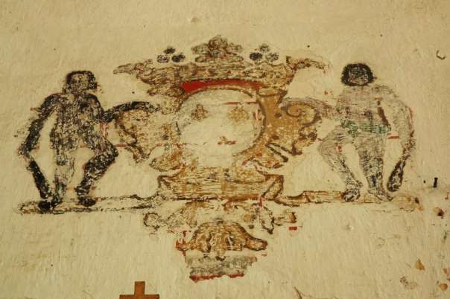

En raison de la présence de la couronne de marquis sur les blasons de Reignac, on peut facilement supposer que la litre a été peinte après sa mort en 1719. Le style artistique des peintures et l’existence d’une chapellenie à partir de cette même date, nous confortent dans cette hypothèse.

Vitraux

Les vitraux datent de la première moitié du XXe siècle et ont été, à deux exceptions près, réalisés et signés par l’atelier bordelais de Pierre-Gustave Dagrant (1839-1917). Formé auprès du maître verrier Joseph Villet à Bordeaux, il installe son premier atelier à Bayonne vers 1864 et revient
à Bordeaux en 187585. Il obtient des commandes dans toute la région Poitou-Charentes aussi bien

pour des édifices religieux que pour des villas privées pour lesquelles il réalise des vitraux Art Nouveau (Coulonges-sur-l’Autize, Niort, etc…). Son atelier continue la production de vitraux signés Dagrant ou Dagrand bien après sa mort, jusque dans les années 1945. Dans les vitraux de Reignac malgré une grande retenue requise par les sujets religieux des vitraux on aperçoit ici et là le goût de Dagrant pour le décor moderne, notamment dans les motifs floraux situés dans les marges des scènes principales mais aussi dans l’allure de certains personnages.

Chapelle nord-est

- Fenêtre de gauche : G.P. Dagrant Bordeaux 1908 – buste de la Vierge du Sacré-Cœur
- Fenêtre centrale au-dessus de l’autel : G.P. Dagrant Bordeaux – vers 1920 – Aux morts pour la patrie – liste de 30 noms sur 3 colonnes – Piéta avec poilu ou Vierge au Poilu.

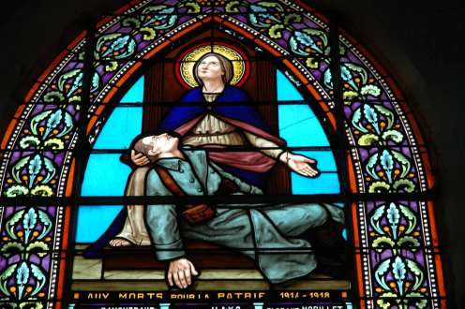

85 DODEMAN, Denis, Etude préalable pour la restauration générale de l’église Saint-Pierre-ès-liens de Reignac, juin 2010, p. 5

Chevet – œuvres d’un maître verrier d’Angoulême, peut-être F. Lagrange. Fin XIXe ou début du XXe siècle. La production importante de l’atelier angoumois de Frédéric Lagrange se situe entre 1879 et
1902 et concerne surtout les églises communales charentaises.

- Fenêtre de gauche – Sancta Teresia, (S ou L) F Angoulême – sainte Thérèse d’Avila

- Fenêtre de droite – Sancta Lucia (S ou L) F Angoulême – sainte Lucie

- Fenêtre d’axe – Sacré Cœur de Jesus/ Dagrant 1944 – Sacré Cœur bénissant

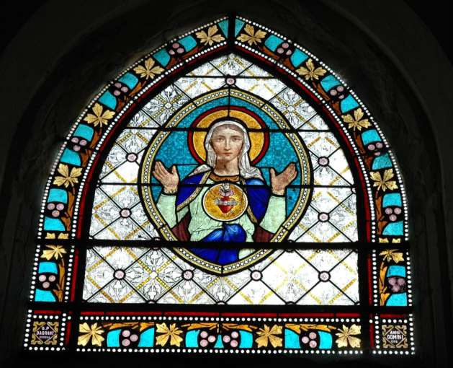

Chapelles Nord

- 1ere travée : STS IOANNES/A LA MEMOIRE/DE MONSIEUR L’ABBE LEMBERT/CURE DE REIGNAC/GP/DAGRANT/BORDEAUX, sur l’oriflamme : ECCE/AGNUS/DEI – saint Jean-Baptiste
- 2e travée : ST MICHEL ECRASANT/SATAN/G.P./DAGRANT BORDEAUX ANNO DOMINI 1931 –

saint Michel écrasant le dragon Le carton s’inspire du tableau de Raphaël conservé au musée

du Louvre (1518)

- 3e travée : STE ELISABETH/DE HONGRIE/G.P./DAGRANT/BORDEAUX ANNO DOMINI 1934 6

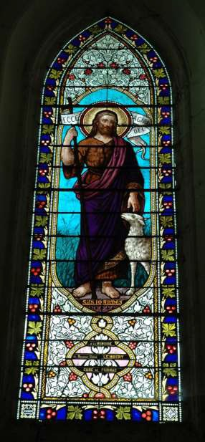SAINTE Elisabeth de Hongrie

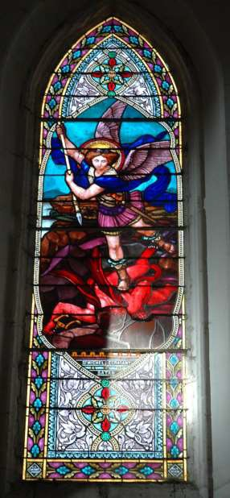

Bibliographie

Sources :

Archives départementales de la Charente :

AD 276 E DEPOT 2M/1

AD 276 E DEPOT 1D/1 et 2

AD 2 E 7081

AD 2 E 7092

AD 2 OPROV 276/1

AD série O 1159

Archives Diocésaines:

Dossier Reignac (RG)

AVRIL, Joseph, Actes des congrès de la Société des historiens médiévistes de l'enseignement supérieur public. 22e congrès, « En marge du clergé paroissial : les chapelains de chapellenies (fin XIIe-XIII siècles) », Amiens, 1991. pp. 121-133.

BENETEAU, M., « Le Congrès catholique de Baignes », La Semaine religieuse du diocèse d’Angoulême,

8 juin 1913.

BLOMME, Yves, L’architecture gothique en Saintonge et Aunis, Bordessoules, 1987.

BOUGNOTEAU, Florence, thèse de doctorat sous la dir. de Marie-Thérèse CAMUS, L'abondance et la diversité des églises dans l'ancien diocèse de Saintes à l'époque romane, Université de Poitiers, 2001.

CALVET, Stéphane, Le département de la Charente, coll. Petite histoire, Geste éditions, La Crèche,

2012.

COMBES, Jean (dir.), BERNARD, Gilles. Histoire du Poitou et des pays charentais. Clermont-Ferrand : De Borée, 2001.

CONNOUE Ch., Les églises de Saintonge, t. IV, Saintes 1959.

CROZET René, L’art roman en Saintonge, Paris, 1971 ; Moissac et l’Occident au XIe siècle. Actes du colloque international de Moissac, 3-5 mai 1963, « Les établissements clunisiens en Saintonge », Privat, Toulouse, 1963

DARAS, Charles. Bulletin Monumental. T. CXXIII, « Les lions dans la symbolique romane en

Angoumois » 1965 ; Bulletins et Mémoires de la Société archéologique et historique de la Charente,

« Les remaniements de l’architecture religieuse en Angoumois au cours de la guerre de cent ans »,

1949-50 ; « Anciens châteaux, manoirs et logis de la Charente », 1966 ; « Contribution à la recherche de la provenance des matériaux des églises romanes charentaises », 1970 ; Dictionnaire des églises de France, t. III c, Paris, 1967

DEBORD André, La société laïque dans les Pays Charentais, Xe – XIIIe siècles, Paris, 1984

DENISE (Abbé Jules), Bulletin de la Société Archéologique, Historique et Littéraire de Barbezieux, t. II,

« Eglise Saint-Pierre-ès-Liens de Reignac, 1912, p. 70-72 ; La Semaine religieuse du diocèse d’Angoulême, « Les églises du diocèse d‘Angoulême – Saint-Pierre-ès-liens de Reignac – Ecclesia sancti Petri de Riniaco », Angoulême, 1875, p. 9-11

DODEMAN, Denis, Etude préalable pour la restauration générale de l’église Saint-Pierre-ès-liens de

Reignac, juin 2010.

DUMONTIER, Michel. L'Empire des Plantagenets : Aliénor d'Aquitaine et son temps. Paris : Copernic,

1980.

FOUCHE, Nadia, La nudité exhibée sur les églises romanes des anciens diocèses de Poitiers et de Saintes : reflet d’une dialectique de l’exclusion et de l’intégration dans la société chrétienne du XIe au XIIIe siècle, (sous la dir. de Xavier BARRAL I ALTET), Mémoire de Master2 Recherche à l’Université Rennes II, 2006

GEORGE, Jean, Les églises de France : Charente, Paris, 1933 ; Bulletin mémoires de la SAHC, 8e s., t. XXII, « Aperçu général sur les églises de Charente » 1932

GENSBEITEL Christian, Promenades romanes en Charente, Geste Editions, 2010, p.104-105

IGANASHI TAKESHITA, Midori. Les lions dans la sculpture romane en Poitou. In : Cahier de Civilisation médiévale. XXIII, 1980.

LACOSTE, Jacques (sous la dir.), L‘imaginaire et la foi. La sculpture romane en Saintonge, Tours, Ch. Pirot, 1998

LALEVE, Michel, Il était une fois Rinac, Renniacum, Reignac, Editions le Soleil de minuit, 2001

LARIGAUDERIE, Martine, Bulletin de l’Association pour la sauvegarde et l’étude du patrimoine

religieux de la Charente, « Implantations monastiques médiévales », 1992

MARECHAL Jean-Robert, Les saints qui guérissent en Poitou-Charentes, Ouest-France, 2005

MARTIN-BUCHEY J., Géographie historique et communale de la Charente, t. II, « Arrondissements de

Cognac et Barbezieux », Les éditions de la Tour Gile, Châteauneuf-sur-Charente, 1914-1917, p. 359-

361

MASSON, Juliette, Fabrique d’une ville médiévale : Saint-Emilion au Moyen-Age, « L’église collégiale

de Saint-Emilion », Aquitania, Supplément 26, Bordeaux, 2011, p.183

MICHON, abbé Jean-Hippolyte, Statistique monumentale de la Charente, Paris-Angoulême, 1844, p.

271-272

NANAGLARD, abbé Jean, Pouillé historique du diocèse d’Angoulême, t. III, Angoulême, 1900, p. 312-

313, 625 ; t. IV, Angoulême, 1903, p. 372-373

PELLISSON, Jules, Publication de la Société des Archives Historiques de la Saintonge et de l’Aunis,

« Aveu et dénombrement du marquisat de Barbezieux rendu au roi par Louise-Elisabeth de la Rochefoucauld, veuve de Jean-Baptiste-Louis-Frédéric de la Rochefoucauld, le 19 juillet 1771 », Imprimerie de Noel Texier, Pons, 1887

PICHOT Daniel, Annales de Bretagne et des Pays de l’Ouest 113-3 (2006) « Prieurés et société au Moyen Âge - Prieurés et société dans l’Ouest, XIe-XIIIe siècle. Éléments d’historiographie et premier bilan d’une enquête »

ROMERO, L., Surélévation et fortification des édifices religieux dans les anciens diocèses de Luçon, Maillezais, Poitiers, Angoulême et Saintes, vers 1327-vers 1628, thèse de doctorat sou la dir. de Claude Andrault-Schmitt et de Nicolas Faucherre, Poitiers, CESCM, 2011

S.M., La Semaine religieuse du diocèse d’Angoulême, « Reignac », 22 juillet 1906

TREFFORT Cécile, Annales de Bretagne et des Pays de l’Ouest, tome 113, n° 3, 2006. « Moines, monastères et prieurés charentais au Moyen Âge. Quelques réflexions autour d’un projet collectif en cours »

VERPAALEN, S., Bulletin de l’Association pour la sauvegarde et l’étude du patrimoine religieux de la

Charente, « Historique de l’abbaye de Lesterps », 1996/97

VVAA, (Dir. Pascale Brudy et Anne Benéteau Péan) : L'Âge Roman, Arts et Culture en Poitou et dans les pays charentais - Xe-XIIe siècles. Montreuil : Gourcuff Gradenigo, 2011.

VVAA, 1995 Charente : Congrès archéologique de France. Société archéologique de France.

VVAA, CXVe catalogue de l’inventaire général, « Regard sur Barbezieux et sa région », Secrétariat Régional Poitou-Charentes de l’Inventaire général des monuments et des richesses artistiques de la France, Poitiers, 1983

VVAA, Reignac, église Saint-Pierre-ès-liens, Sondages en recherche de polychromies - Rapport

d‘investigation, ECMH, Paris, 2013.

VVAA, Répertoire des inventaires Poitou-Charentes

VVAA, Bulletin de la SAHC 1920 XXIV – Tanneries (Imbert)

VVAA, Bulletin de la SAHC 1930 LXI – Litre funéraire dans l’église (Origène)

VVAA, L’Art Roman dans le Cognaçais et le Barbelizien, catalogue de l’exposition du Musée de

Cognac, 28 juin – 30 août 1976

VVAA, La Semaine religieuse du diocèse d’Angoulême, « Reignac », 27 octobre 1901, p. 1048-1049

Annexes

Liste des prêtres desservants :

J. – vers 1170

R. – vers 1180

Clément de Brilhac – 1509-1514 commanditaire

Guillaume Avril – septembre 1514

Guibert – 1602-1613

J. Rivière – 1627-1636

Aubry – 1636-1639

Etienne Moubet – 1639-1651

Allard – 1656-1662

Jean Huddé – 1662-1672 commanditaire

A. Parat – 1663-1667

Cholloux – 1667-1670

Jacques des Fonts – 1670-1679

Raymond des Forts de Marsilhac – 1680-1695

Guy de Saint-Aulaire – 1697-1709 ou/et 1708-1737

d’Héricourt – 1738-1745

Hambie de Gervilliers – 1746-1755

J. Courballay – 1756-1766

Louis-Jean-Baptiste Moulinier – 1767-192

Léonard Yrvoix - sécularisé, est invité à cesser en juin 1802

André Thibeyran du Sable – 25 juillet 1803, transféré à Barret

Jacques Ladonne – venu de la Dordogne, 1er janvier 1806, transféré à Saint-Cybardeaux

Emmanuel Reyna – transféré de Nersac, 1er janvier 1818, congédié le 31 décembre 1830

Clément Dessus – transféré de Chantillac, 2 janvier 1831, va à Mérignac

Mathurin Dutreix – 20 juin 1834, transféré à Chirac

Frédéric Besset – transféré de Paizay-Naudouin, 5 décembre 1838, va à Saint-Médard Emery Barboteau – 1er janvier 1840, démis le 18 septembre 1880 (décédé le 5 février 1881) Ernest Prunier – transféré de Bardenac, 19 septembre 1880, va à Saint-Séverin
Victor Lambert – transféré de Boisbreteau, 18 janvier 1885

